

**BÁO CÁO DỰ ÁN FSB**

**Báo cáo 4 – Mô tả thiết kế phần mềm**

– Hà Nội, tháng 6 năm 2021 –

**Table of Contents**

1. Mô tả yêu cầu người dùng 4

1.1 Hành khách 4

1.2 Quản trị nhà xe 4

1.3 Quản trị hệ thống (Admin) 4

1.4 Nhân viên tổng đài 4

1.5 Lái xe, phụ xe 4

2 Đặc tả yêu cầu hệ thống (yêu cầu cụ thể) 5

2.1 Yêu cầu giao diện bên ngoài 5

2.2 Giao diện người dùng 5

2.3 Giao diện phần mềm 5

2.4 Giao thức truyền thông 5

3 Tính năng hệ thống 5

3.1 Tổng quát UseCase cả hệ thống 5

3.2 Danh sách UseCase 6

4 Thuộc tính hệ thống phần mềm 89

4.1 Độ tin cậy 89

4.2 Độ khả dụng 89

4.3 Tính bảo mật 89

4.4 Khả năng bảo trì 89

4.5 Tính di động 89

# 1 Tổng quan thiết kế

Tài liệu này mô tả thiết kế giao diện người dùng và kỹ thuật của đồ án FSB, bao gồm thiết kế kiến trúc và thiết kế chi tiết các chức năng chung và chức năng nghiệp vụ. Nó cũng bao gồm thiết kế cấu trúc dữ liệu và thiết kế tổng thể giao diện người dùng.

Thiết kế kiến trúc và mô tả kiến trúc tổng thể của hệ thống, kiến trúc của các thành phần chính, hệ thống con. Tài liệu sẽ mô tả các mẫu đang được sử dụng, vai trò của từng vài trò của từng thành phần và vai trò của hệ thống trong môi trường làm việc. Thiết kế chi tiết mô tả cấu trúc tĩnh và động cho từng thành phần và chức năng. Nó bao gồm các Class Diagram lớp (Class diagram) và Class Diagram trình tự (Sequence diagram) của các trường hợp sử dụng chính.

# 2. Thiết kế kiến trúc hệ thống

## 2.1 Kiến trúc tổng quát

## 2.2 Dịch vụ

Trong dự án, sử dụng: dịch vụ RESTful Web Services với Java và API

API (Application Programming Interface) là một tập các quy tắc và cơ chế mà theo đó, một ứng dụng hay một thành phần sẽ tương tác với một ứng dụng hay thành phần khác. API có thể trả về dữ liệu mà bạn cần cho ứng dụng của mình ở những kiểu dữ liệu phổ biến như JSON hay XML.

REST (REpresentational State Transfer) là một dạng chuyển đổi cấu trúc dữ liệu, một kiểu kiến trúc để viết API. Nó sử dụng phương thức HTTP đơn giản để tạo cho giao tiếp giữa các máy. Vì vậy, thay vì sử dụng một URL cho việc xử lý một số thông tin người dùng, REST gửi một yêu cầu HTTP như GET, POST, DELETE, vv đến một URL để xử lý dữ liệu.

RESTful API là một tiêu chuẩn dùng trong việc thiết kế các API cho các ứng dụng web để quản lý các resource. RESTful là một trong những kiểu thiết kế API được sử dụng phổ biến ngày nay để cho các ứng dụng (web, mobile…) khác nhau giao tiếp với nhau.

Chức năng quan trọng nhất của REST là quy định cách sử dụng các HTTP method (như GET, POST, PUT, DELETE…) và cách định dạng các URL cho ứng dụng web để quản các resource. RESTful không quy định logic code ứng dụng và không giới hạn bởi ngôn ngữ lập trình ứng dụng, bất kỳ ngôn ngữ hoặc framework nào cũng có thể sử dụng để thiết kế một RESTful API.

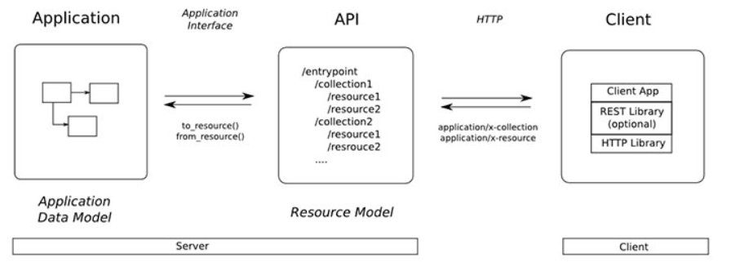

Hình 2.1. Mô hình tổng quát RESTful Web Services

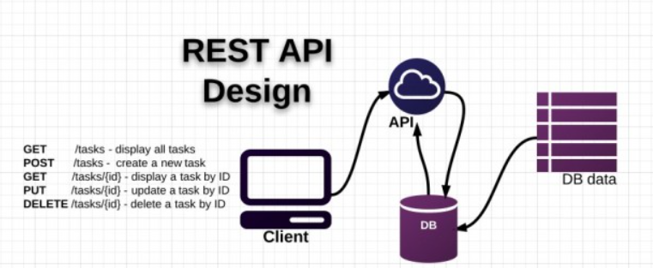

Hình 2.2. Thiết kế REST API

**Phương thức HTTP**

Các phương thức GET, POST, PUT, PATCH và DELETE được sử dụng điển hình trong các kiến trúc dựa trên REST

GET (SELECT): Trả về một Resource hoặc một danh sách Resource.

POST (CREATE): Tạo mới một Resource.

PUT (UPDATE): Cập nhật thông tin cho Resource.

DELETE (DELETE): Xoá một Resource.

**RESTful web services**

Dịch vụ web RESTful dựa trên các phương thức HTTP và khái niệm về REST. Một dịch vụ web RESTful thường xác định URI cơ sở cho các dịch vụ, các loại MIME được hỗ trợ (XML, văn bản, JSON, do người dung định nghĩa ...) và tập hợp các hoạt động (POST, GET, PUT, DELETE) được hỗ trợ.

## **2.3 Kiến trúc ứng dụng**

Ứng dụng sử dụng mô hình MVC (Model – View – Controller). Trong đó:

**Model:** Là bộ phận có chức năng lưu trữ toàn bộ dữ liệu của ứng dụng. Bộ phận này là một cầu nối giữa 2 thành phần bên dưới là View và Controller. Model thể hiện dưới hình thức là một cơ sở dữ liệu hoặc có khi chỉ đơn giản là một file XML bình thường. Model thể hiện rõ các thao tác với cơ sở dữ liệu như cho phép xem, truy xuất, xử lý dữ liệu,…

**View:** Đây là phần giao diện dành cho người sử dụng. Nơi mà người dùng có thể lấy được thông tin dữ liệu của MVC thông qua các thao tác truy vấn như tìm kiếm hoặc sử dụng thông qua phần mềm. Bên cạnh đó, View cũng có chức năng ghi nhận hoạt động của người dùng để tương tác với Controller. Tuy nhiên, View không có mối quan hệ trực tiếp với Controller, cũng không được lấy dữ liệu từ Controller mà chỉ hiển thị yêu cầu chuyển cho Controller mà thôi.

**Controller:** Bộ phận có nhiệm vụ xử lý các yêu cầu người dung đưa đến thông qua view. Từ đó, controller đưa ra dữ liệu phù hợp với người dùng. Bên cạnh đó, Controller còn có chức năng kết nối với model.  
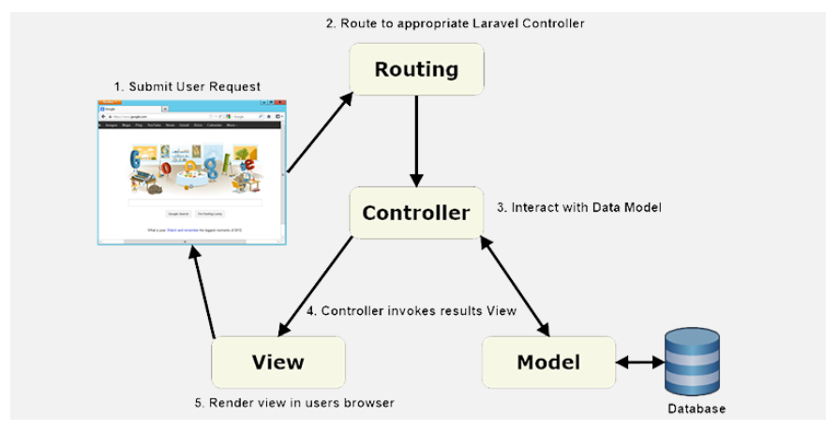

Hình 2.3: Mô hình MVC

**Quy tắc hoạt động trong mô hình MVC:**

Mọi Request từ phía người dùng đều phải qua Route, dữ liệu được gửi xuống Controller để xử lý, cần dữ liệu sẽ lấy từ Model lên hoặc cập nhật dữ liệu xuống Model, kết quả gửi ra View cho người sử dụng.

**Ưu điểm và nhược điểm của mô hình MVC:**

Ưu điểm: có thể dễ dàng kiểm tra, rà soát lỗi phần mềm trước khi tới tay người tiêu dùng, đảm bảo chất lượng và độ uy tín cao hơn. Đây là một mô hình với kết cấu tương đối đơn giản. Dù bạn không có quá nhiều chuyên môn cũng có thể sử dụng được.

Nhược điểm: MVC thường được sử dụng vào những dự án lớn. Do đó, với các dự án nhỏ, mô hình MVC có thể gây cồng kềnh, tốn thời gian trong quá trình phát triển cũng như thời gian trung chuyển dữ liệu..

# 3. Class Diagram thành phần

# 4. Mô tả chi tiết của các thành phần

## 4.1 Tìm chuyến đi

Class Diagram 1: Tìm chuyến đi

| Class |  | | | | |
| --- | --- | --- | --- | --- | --- |
| Description |  | | | | |
| Base Class |  | | | | |
| Constructor |  | | | | |
| Prototype |  | | | | |
| Source file |  | | | | |
| Package |  | | | | |
| Attribute | Name | Type | | Description | |
|  |  | |  | |
|  |  | |  | |
|  |  | |  | |
|  |  | |  | |
| Method | Name | Output | Input | | Description |
|  |  |  | |  |
|  |  |  | |  |
|  |  |  | |  |
|  |  |  | |  |
|  |  |  | |  |

### 

## 4.2 Đặt chỗ

Class Diagram 2: Đặt chỗ

| Class |  | | | | |
| --- | --- | --- | --- | --- | --- |
| Description |  | | | | |
| Base Class |  | | | | |
| Constructor |  | | | | |
| Prototype |  | | | | |
| Source file |  | | | | |
| Package |  | | | | |
| Attribute | Name | Type | | Description | |
|  |  | |  | |
|  |  | |  | |
|  |  | |  | |
|  |  | |  | |
| Method | Name | Output | Input | | Description |
|  |  |  | |  |
|  |  |  | |  |
|  |  |  | |  |
|  |  |  | |  |
|  |  |  | |  |

## 4.3 Đăng nhập

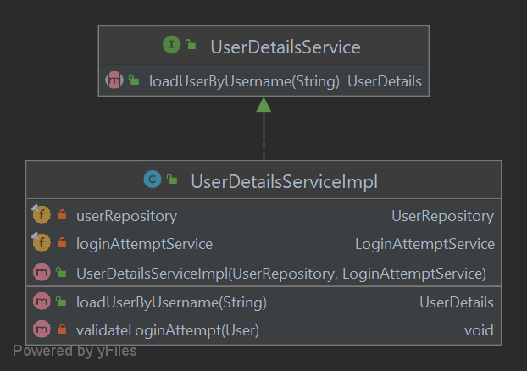

Class Diagram 3: Đăng nhập

| Class | UserDetailsServiceImpl | | | | |
| --- | --- | --- | --- | --- | --- |
| Description | Xác thực thông tin tin đăng nhập của user hệ thống | | | | |
| Base Class |  | | | | |
| Constructor | (UserRepository, LoginAttemptService) | | | | |
| Prototype | N/A | | | | |
| Source file | UserDetailsServiceImpl.java | | | | |
| Package | net.timxekhach.security.user | | | | |
| Attribute | Name | Type | | Description | |
| userRepository | UserRepository | | JPA Interface tới bảng user user trong DB | |
| loginAttemptService | LoginAttemptService | | Service kiểm soát việc đăng nhập sai nhiều lần từ phía người dùng | |
| Method | Name | Output | Input | | Description |
| loadUserByUsername | UserDetails | String: username | | Lấy thông tin user bằng username từ DB và trả về UserDetails |
| validateLoginAttempt | N/A | User | | Kiểm tra xem người dùng có đăng nhập sai nhiều lần? Nếu có setNonLocked = TRUE |

## 

## 4.4 Đăng ký tài khoản

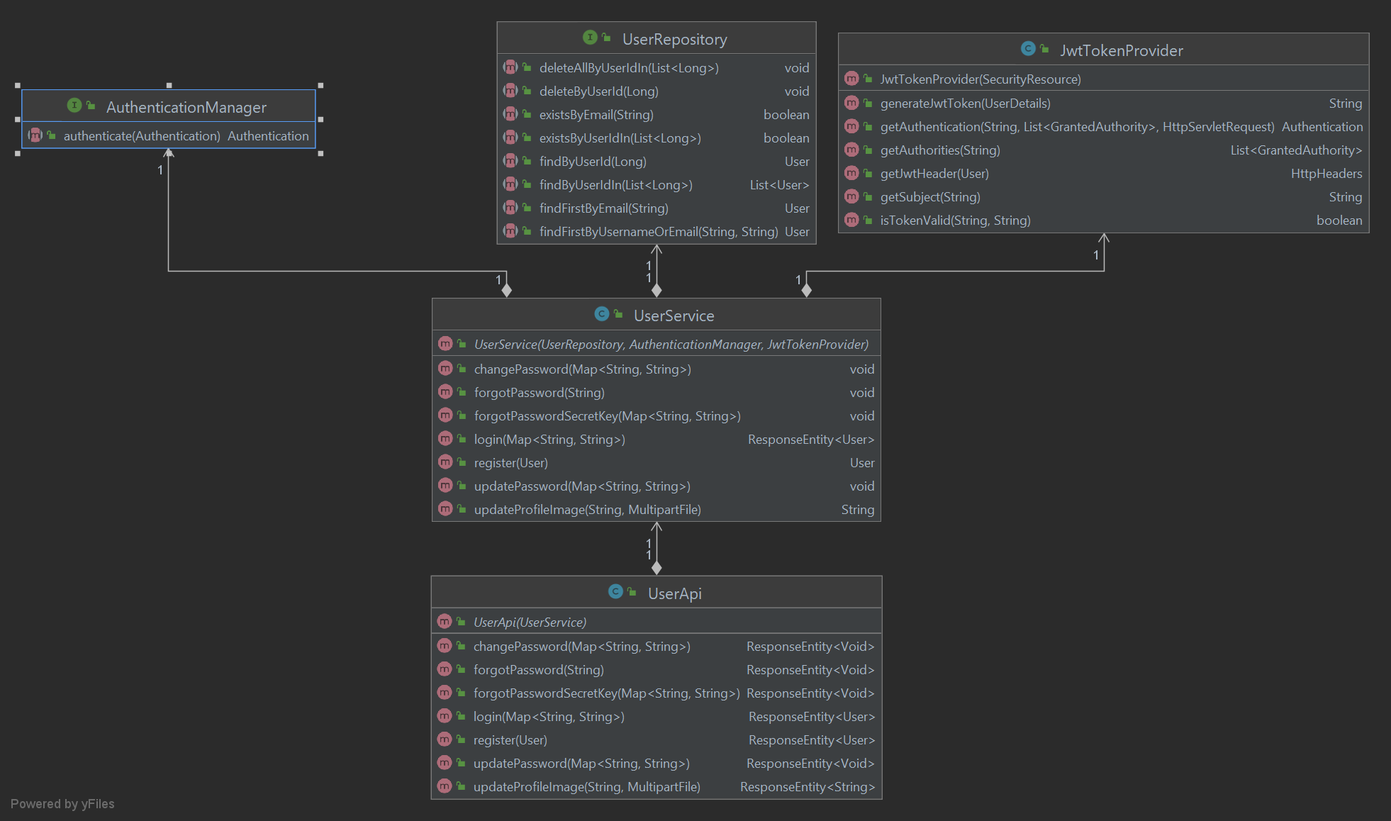

Class Diagram 4: Đăng ký tài khoản

| Class | UserApi | | | | |
| --- | --- | --- | --- | --- | --- |
| Description | Đăng ký tài khoản hệ thống | | | | |
| Base Class | N/A | | | | |
| Constructor | (UserService) | | | | |
| Prototype |  | | | | |
| Source file | UserApi.java | | | | |
| Package | net.timxekhach.operation.rest.api | | | | |
| Attribute | Name | Type | | Description | |
| userService | UserService | | Cung cấp các method phục vụ các thao tác trên object User | |
| Method | Name | Output | Input | | Description |
| register | ResponseEntity<User> | User | | Nhận thông tin từ front-end sau đó truy cập userService để để đăng ký thông tin người dùng vào hệ thống |

### 

## 4.5 Lấy lại mật khẩu



Class Diagram 5: Lấy lại mật khẩu

| Class | UserApi | | | | |
| --- | --- | --- | --- | --- | --- |
| Description | Lấy lại mật khẩu hệ thống | | | | |
| Base Class | N/A | | | | |
| Constructor | (UserService) | | | | |
| Prototype | N/A | | | | |
| Source file | UserApi.java | | | | |
| Package | net.timxekhach.operation.rest.api | | | | |
| Attribute | Name | Type | | Description | |
| userService | UserService | | Cung cấp các method phục vụ các thao tác trên object User | |
| Method | Name | Output | Input | | Description |
| forgotPassword |  | String: email | | Tạo request quên mật khẩu trên hệ thống cho user, xác định bằng email |
| forgotPasswordSecretKey |  | Map | | Xác thực request từ người dùng bằng secret key |
| changePassword |  | Map | | Thay đổi mật khẩu người dùng dựa trên email và secret key |

## 4.6 Tài khoản của tôi

#### a. Đăng xuất

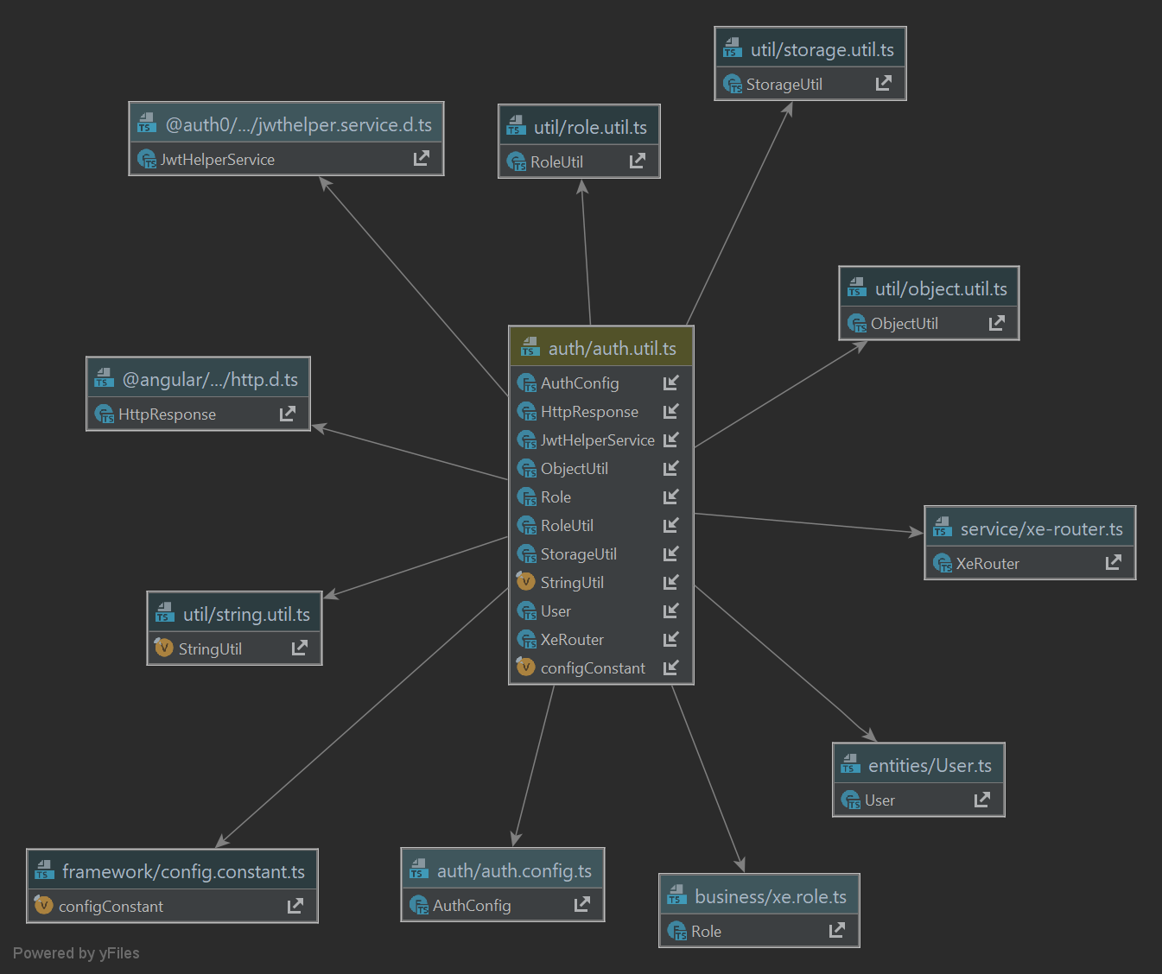

Class Diagram 6A: Đăng xuất

| Class | AuthUtil | | | | |
| --- | --- | --- | --- | --- | --- |
| Description | Đây là class phục vụ mục đích xác thực thông tin đăng nhập tại angular | | | | |
| Base Class |  | | | | |
| Constructor |  | | | | |
| Prototype |  | | | | |
| Source file | auth.util.ts | | | | |
| Package | app.framework.auth | | | | |
| Attribute | Name | Type | | Description | |
| _roles | Role[] | | Danh sách các quyền được ủy quyền cho người dùng | |
| _flatRoles | Role[] | | Danh sách các quyền được ủy quyền cho người dùng | |
| _token | String | | Thông tin token của người dùng | |
| _user | User | | Thông tin người dùng đăng nhập | |
| Method | Name | Output | Input | | Description |
| logout |  | String: redirect URL | | Xóa thông tin token, user trong cookies sau đó redirect về trang login |

#### b. Đổi mật khẩu



Class Diagram 6B: Đổi mật khẩu

| Class | UserApi | | | | |
| --- | --- | --- | --- | --- | --- |
| Description | Lấy lại mật khẩu hệ thống | | | | |
| Base Class | N/A | | | | |
| Constructor | (UserService) | | | | |
| Prototype | N/A | | | | |
| Source file | UserApi.java | | | | |
| Package | net.timxekhach.operation.rest.api | | | | |
| Attribute | Name | Type | | Description | |
| userService | UserService | | Cung cấp các method phục vụ các thao tác trên object User | |
| Method | Name | Output | Input | | Description |
| updatePassword | ResponseEntity<Void> | Map | | Thay đổi thông tin mật khẩu của người dùng. Input là map gồm các keys: currentPassword, newPassword, reNewPassword |

#### c. Xem thông tin tài khoản

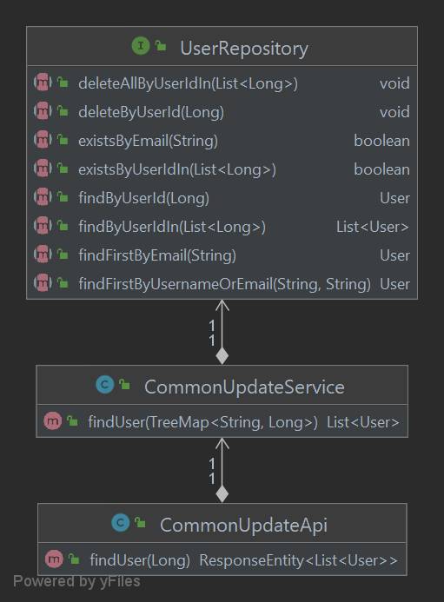

Class Diagram 6C: Xem thông tin tài khoản

| Class | CommonUpdateApi | | | | |
| --- | --- | --- | --- | --- | --- |
| Description |  | | | | |
| Base Class |  | | | | |
| Constructor | (CommonUpdateService) | | | | |
| Prototype |  | | | | |
| Source file | CommonUpdateApi.java | | | | |
| Package | net.timxekhach.operation.rest.api | | | | |
| Attribute | Name | Type | | Description | |
| commonUpdateService | CommonUpdateService | | Class cung cấp các phương phương thức làm việc được sử dụng chung | |
| Method | Name | Output | Input | | Description |
| findUser | ResponseEntity<List<User>> | Integer: userId | | Truy xuất thông tin user bằng userId |

#### d. Sửa thông tin tài khoản

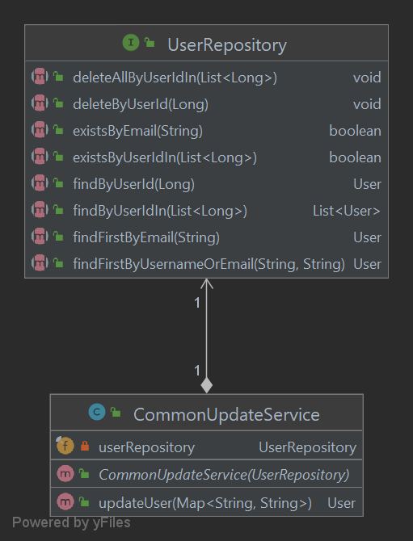

Class Diagram 6D: Sửa thông tin tài khoản

| Class | CommonUpdateService | | | | |
| --- | --- | --- | --- | --- | --- |
| Description | Class truy cung cấp khả năng truy cập, thay đổi thông tin người dùng | | | | |
| Base Class |  | | | | |
| Constructor | (UserRepository) | | | | |
| Prototype |  | | | | |
| Source file | CommonUpdateService.java | | | | |
| Package | net.timxekhach.operation.rest.service | | | | |
| Attribute | Name | Type | | Description | |
| userRepository | UserRepository | | Hỗ trợ truy cập tới cơ sở dữ liệu | |
| Method | Name | Output | Input | | Description |
| updateUser | User | Map | | Thay đổi thông tin người dùng dựa trên các key của map truyền truyền vào và trả về thông tin đã được thay đổi |

## 4.7 Chuyến đi của tôi

#### a. Lịch sử đặt chuyến

Class Diagram 7A: Lịch sử đặt chuyến

| Class |  | | | | |
| --- | --- | --- | --- | --- | --- |
| Description |  | | | | |
| Base Class |  | | | | |
| Constructor |  | | | | |
| Prototype |  | | | | |
| Source file |  | | | | |
| Package |  | | | | |
| Attribute | Name | Type | | Description | |
|  |  | |  | |
|  |  | |  | |
|  |  | |  | |
|  |  | |  | |
| Method | Name | Output | Input | | Description |
|  |  |  | |  |
|  |  |  | |  |
|  |  |  | |  |
|  |  |  | |  |
|  |  |  | |  |

#### b. Hủy chuyến

Class Diagram 7B: Hủy chuyến

| Class |  | | | | |
| --- | --- | --- | --- | --- | --- |
| Description |  | | | | |
| Base Class |  | | | | |
| Constructor |  | | | | |
| Prototype |  | | | | |
| Source file |  | | | | |
| Package |  | | | | |
| Attribute | Name | Type | | Description | |
|  |  | |  | |
|  |  | |  | |
|  |  | |  | |
|  |  | |  | |
| Method | Name | Output | Input | | Description |
|  |  |  | |  |
|  |  |  | |  |
|  |  |  | |  |
|  |  |  | |  |
|  |  |  | |  |

#### c. Sửa chuyến đã đặt

Class Diagram 7C: Sửa chuyến đã đặt

| Class |  | | | | |
| --- | --- | --- | --- | --- | --- |
| Description |  | | | | |
| Base Class |  | | | | |
| Constructor |  | | | | |
| Prototype |  | | | | |
| Source file |  | | | | |
| Package |  | | | | |
| Attribute | Name | Type | | Description | |
|  |  | |  | |
|  |  | |  | |
|  |  | |  | |
|  |  | |  | |
| Method | Name | Output | Input | | Description |
|  |  |  | |  |
|  |  |  | |  |
|  |  |  | |  |
|  |  |  | |  |
|  |  |  | |  |

## 4.8 Quản lý Nhà Xe

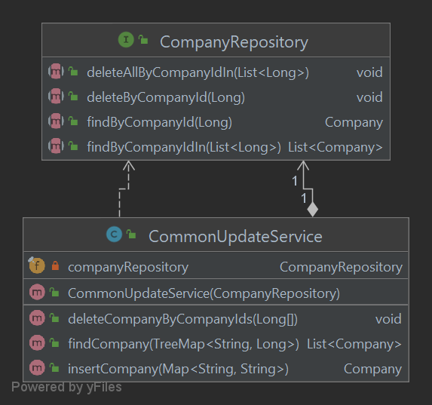

Class Diagram 8: Quản lý nhà xe

#### a. Danh sách Nhà Xe

#### 

| Class | CommonUpdateService | | | | |
| --- | --- | --- | --- | --- | --- |
| Description | Class truy cung cấp khả năng truy cập, thay đổi thông tin nhà xe | | | | |
| Base Class |  | | | | |
| Constructor | (CompanyRepository) | | | | |
| Prototype |  | | | | |
| Source file | CommonUpdateService.java | | | | |
| Package | net.timxekhach.operation.rest.service | | | | |
| Attribute | Name | Type | | Description | |
| companyRepository | CompanyRepository | | Cung cấp các phương thức thao tác tới cơ sở dữ liệu | |
| Method | Name | Output | Input | | Description |
| findCompany | List<Company> | Map | | Phương thức thực hiện tìm kiếm và trả về danh sách các nhà xe |

#### b. Thêm Nhà Xe

| Class | CommonUpdateService | | | | |
| --- | --- | --- | --- | --- | --- |
| Description | Class truy cung cấp khả năng truy cập, thay đổi thông tin nhà xe | | | | |
| Base Class |  | | | | |
| Constructor | (CompanyRepository) | | | | |
| Prototype |  | | | | |
| Source file | CommonUpdateService.java | | | | |
| Package | net.timxekhach.operation.rest.service | | | | |
| Attribute | Name | Type | | Description | |
| companyRepository | CompanyRepository | | Cung cấp các phương thức thao tác tới cơ sở dữ liệu | |
| Method | Name | Output | Input | | Description |
| insertCompany | Company | Map | | Phương thức thao tác thêm bản ghi trong cơ sở dữ liệu và trả về thông tin bản ghi đó |

#### c. Xóa Nhà Xe

| Class | CommonUpdateService | | | | |
| --- | --- | --- | --- | --- | --- |
| Description | Class truy cung cấp khả năng truy cập, thay đổi thông tin nhà xe | | | | |
| Base Class |  | | | | |
| Constructor | (CompanyRepository) | | | | |
| Prototype |  | | | | |
| Source file | CommonUpdateService.java | | | | |
| Package | net.timxekhach.operation.rest.service | | | | |
| Attribute | Name | Type | | Description | |
| companyRepository | CompanyRepository | | Cung cấp các phương thức thao tác tới cơ sở dữ liệu | |
| Method | Name | Output | Input | | Description |
| deleteCompanyByCompanyIds | void | Long[]: companyIds | | Phương thức thực hiện xóa bản ghi trong CSDL với id cho trước |

## 4.9 Quản lý Loại Xe

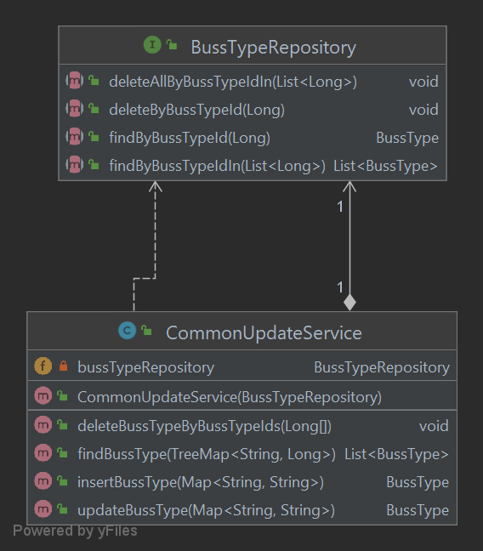

Class Diagram 9: Quản lý loại xe

#### a. Danh sách Loại Xe

| Class | CommonUpdateService | | | | |
| --- | --- | --- | --- | --- | --- |
| Description | Class truy cung cấp khả năng truy cập, thay đổi thông tin loại xe | | | | |
| Base Class |  | | | | |
| Constructor | (BussTypeRepository) | | | | |
| Prototype |  | | | | |
| Source file | CommonUpdateService.java | | | | |
| Package | net.timxekhach.operation.rest.service | | | | |
| Attribute | Name | Type | | Description | |
| bussTypeRepository | BussTypeRepository | | Cung cấp các phương thức thao tác tới cơ sở dữ liệu | |
| Method | Name | Output | Input | | Description |
| findBussType | List<BussType> | Map | | Phương thức thực hiện tìm kiếm và trả về danh sách loại xe đáp ứng |

#### b. Thêm Loại Xe

#### 

| Class | CommonUpdateService | | | | |
| --- | --- | --- | --- | --- | --- |
| Description | Class truy cung cấp khả năng truy cập, thay đổi thông tin loại xe | | | | |
| Base Class |  | | | | |
| Constructor | (BussTypeRepository) | | | | |
| Prototype |  | | | | |
| Source file | CommonUpdateService.java | | | | |
| Package | net.timxekhach.operation.rest.service | | | | |
| Attribute | Name | Type | | Description | |
| bussTypeRepository | BussTypeRepository | | Cung cấp các phương thức thao tác tới cơ sở dữ liệu | |
| Method | Name | Output | Input | | Description |
| insertBussType | BussType | Map | | Phương thức thực hiện thêm bản ghi vào CSDL và trả về thông tin của bản ghi đó |

#### c. Xóa Loại Xe

#### 

| Class | CommonUpdateService | | | | |
| --- | --- | --- | --- | --- | --- |
| Description | Class truy cung cấp khả năng truy cập, thay đổi thông tin loại xe | | | | |
| Base Class |  | | | | |
| Constructor | (BussTypeRepository) | | | | |
| Prototype |  | | | | |
| Source file | CommonUpdateService.java | | | | |
| Package | net.timxekhach.operation.rest.service | | | | |
| Attribute | Name | Type | | Description | |
| bussTypeRepository | BussTypeRepository | | Cung cấp các phương thức thao tác tới cơ sở dữ liệu | |
| Method | Name | Output | Input | | Description |
| deleteBussTypeByBussTypeIds | void | Long[] | | Phương thức thực hiện xóa các bản ghi thỏa mãn điều kiện trong CSDL |

## 4.10 Quản lý Xe

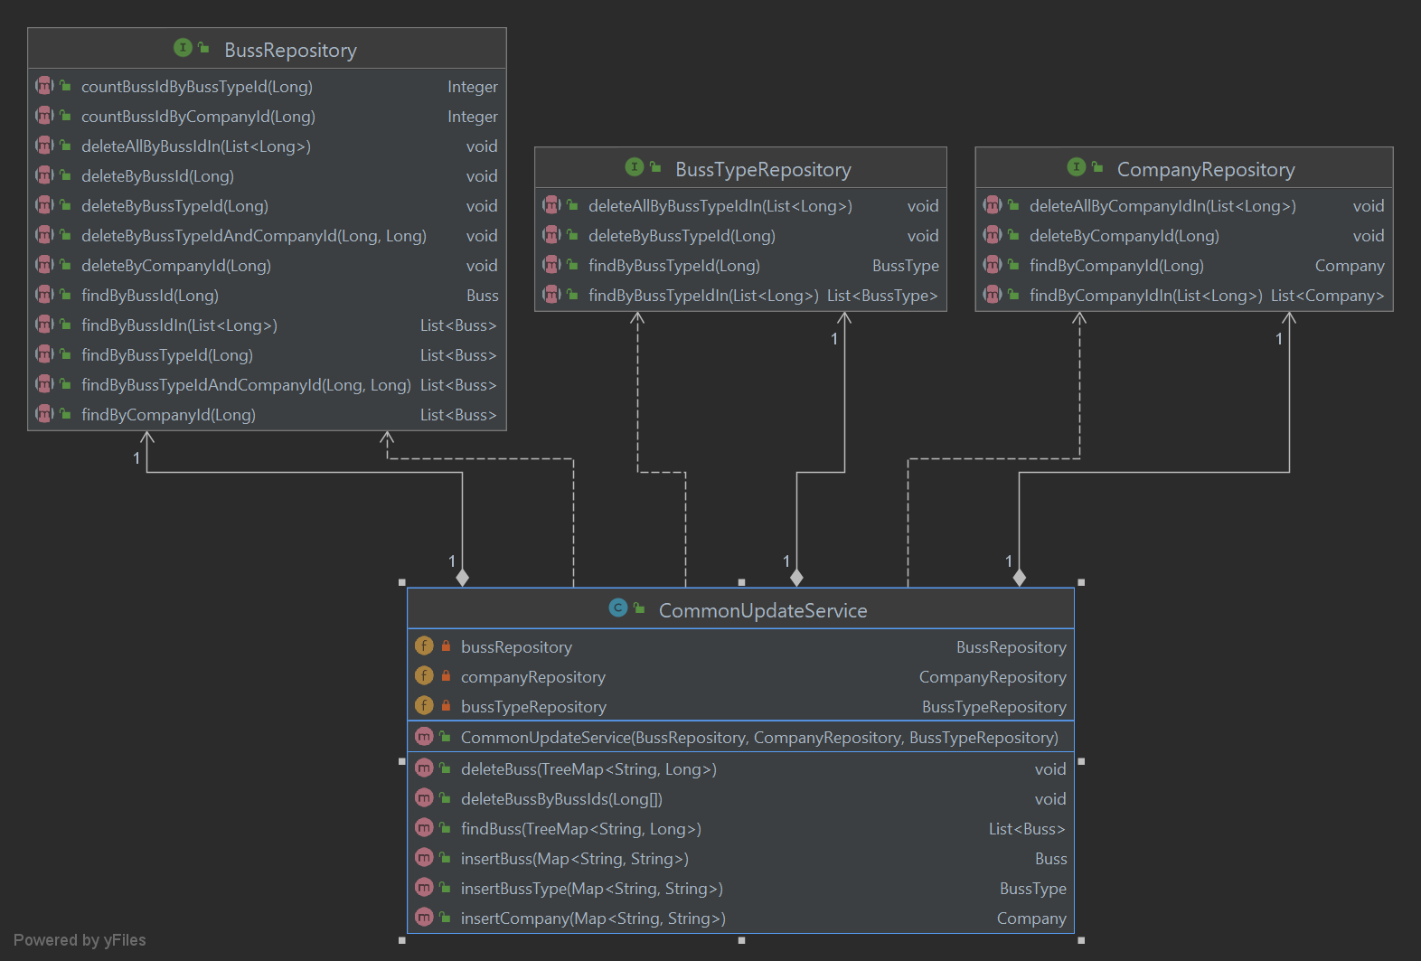

Class Diagram 10: Quản lý xe

#### a. Danh sách Xe

| Class | CommonUpdateService | | | | |
| --- | --- | --- | --- | --- | --- |
| Description | Class truy cung cấp khả năng truy cập, thay đổi thông tin xe | | | | |
| Base Class |  | | | | |
| Constructor | (BussRepository, CompanyRepository, BussTypeRepository) | | | | |
| Prototype |  | | | | |
| Source file | CommonUpdateService.java | | | | |
| Package | net.timxekhach.operation.rest.service | | | | |
| Attribute | Name | Type | | Description | |
| bussRepository | BussRepository | | Cung cấp các phương thức thao tác tới cơ sở dữ liệu | |
| companyRepository | CompanyRepository | | Cung cấp các phương thức thao tác tới cơ sở dữ liệu | |
| bussTypeRepository | BussTypeRepository | | Cung cấp các phương thức thao tác tới cơ sở dữ liệu | |
| Method | Name | Output | Input | | Description |
| findBuss | List<Buss> | Map | | Phương thức thực hiện tìm kiếm và trả về danh sách xe đáp ứng |

#### b. Thêm Xe

#### 

| Class | CommonUpdateService | | | | |
| --- | --- | --- | --- | --- | --- |
| Description | Class truy cung cấp khả năng truy cập, thay đổi thông tin xe | | | | |
| Base Class |  | | | | |
| Constructor | (BussRepository, CompanyRepository, BussTypeRepository) | | | | |
| Prototype |  | | | | |
| Source file | CommonUpdateService.java | | | | |
| Package | net.timxekhach.operation.rest.service | | | | |
| Attribute | Name | Type | | Description | |
| bussRepository | BussRepository | | Cung cấp các phương thức thao tác tới cơ sở dữ liệu | |
| companyRepository | CompanyRepository | | Cung cấp các phương thức thao tác tới cơ sở dữ liệu | |
| bussTypeRepository | BussTypeRepository | | Cung cấp các phương thức thao tác tới cơ sở dữ liệu | |
| Method | Name | Output | Input | | Description |
| insertBuss | Buss | Map | | Phương thức thực hiện thêm bản ghi vào CSDL và trả về thông tin của bản ghi đó |
| insertBussType | Xem tại: 4.9. Quản lý loại xe > Thêm loại xe | | | |
| insertCompany | Xem thêm tại: 4.8. Quản lý nhà xe > Thêm Nhà Xe | | | |

#### c. Xóa Xe

#### 

| Class | CommonUpdateService | | | | |
| --- | --- | --- | --- | --- | --- |
| Description | Class truy cung cấp khả năng truy cập, thay đổi thông tin xe | | | | |
| Base Class |  | | | | |
| Constructor | (BussRepository, CompanyRepository, BussTypeRepository) | | | | |
| Prototype |  | | | | |
| Source file | CommonUpdateService.java | | | | |
| Package | net.timxekhach.operation.rest.service | | | | |
| Attribute | Name | Type | | Description | |
| bussRepository | BussRepository | | Cung cấp các phương thức thao tác tới cơ sở dữ liệu | |
| companyRepository | CompanyRepository | | Cung cấp các phương thức thao tác tới cơ sở dữ liệu | |
| bussTypeRepository | BussTypeRepository | | Cung cấp các phương thức thao tác tới cơ sở dữ liệu | |
| Method | Name | Output | Input | | Description |
| deleteBussByBussIds | void | Long[] | | Phương thức thực hiện xóa các bản ghi thỏa mãn điều kiện trong CSDL |
| deleteBuss | void | Map | | Phương thức thực hiện xóa các bản ghi thỏa mãn điều kiện trong CSDL (câu query mở rộng) |

## 4.11 Quản lý Nhân Viên

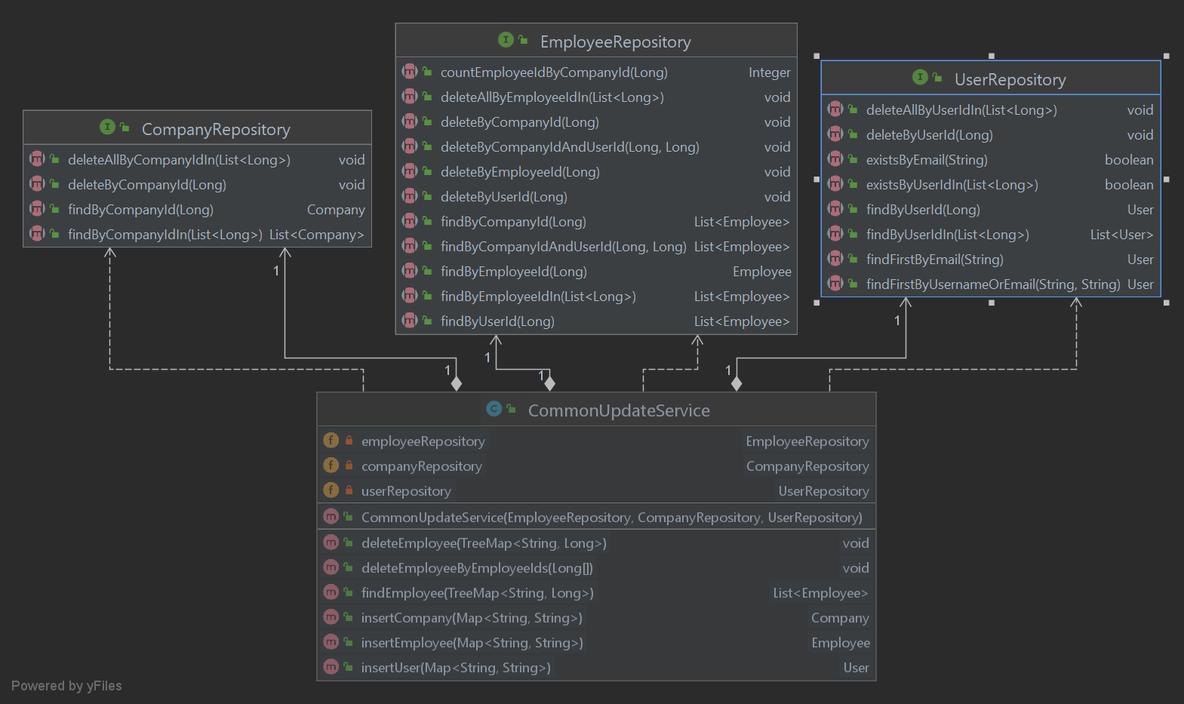

Class Diagram 11: Quản lý nhân viên

#### a. Danh sách Nhân Viên

| Class | CommonUpdateService | | | | |
| --- | --- | --- | --- | --- | --- |
| Description | Class truy cung cấp khả năng truy cập, thay đổi thông tin nhân viên | | | | |
| Base Class |  | | | | |
| Constructor | (EmployeeRepository, CompanyRepository, UserRepository) | | | | |
| Prototype |  | | | | |
| Source file | CommonUpdateService.java | | | | |
| Package | net.timxekhach.operation.rest.service | | | | |
| Attribute | Name | Type | | Description | |
| employeeRepository | EmployeeRepository | | Cung cấp các phương thức thao tác tới cơ sở dữ liệu | |
| companyRepository | CompanyRepository | | Cung cấp các phương thức thao tác tới cơ sở dữ liệu | |
| userRepository | UserRepository | | Cung cấp các phương thức thao tác tới cơ sở dữ liệu | |
| Method | Name | Output | Input | | Description |
| findEmployee | List<Employee> | Map | | Phương thức thực hiện tìm kiếm và trả về danh sách nhân viên thỏa mãn |

#### b. Thêm Nhân Viên

#### 

| Class | CommonUpdateService | | | | |
| --- | --- | --- | --- | --- | --- |
| Description | Class truy cung cấp khả năng truy cập, thay đổi thông tin nhân viên | | | | |
| Base Class |  | | | | |
| Constructor | (EmployeeRepository, CompanyRepository, UserRepository) | | | | |
| Prototype |  | | | | |
| Source file | CommonUpdateService.java | | | | |
| Package | net.timxekhach.operation.rest.service | | | | |
| Attribute | Name | Type | | Description | |
| employeeRepository | EmployeeRepository | | Cung cấp các phương thức thao tác tới cơ sở dữ liệu | |
| companyRepository | CompanyRepository | | Cung cấp các phương thức thao tác tới cơ sở dữ liệu | |
| userRepository | UserRepository | | Cung cấp các phương thức thao tác tới cơ sở dữ liệu | |
| Method | Name | Output | Input | | Description |
| insertEmployee | Employee | Map | | Phương thức thực hiện thêm nhân viên vào CSDL và trả về thông tin của nhân viên đó |
| insertCompany | Xem thêm tại: 4.8. Quản lý nhà xe > Thêm Nhà Xe | | | |
| insertUser | User | Map | | Phương thức thực hiện thêm user vào bảng User cho phép nhân viên được login vào hệ thống |

#### c. Xóa Nhân Viên

#### 

| Class | CommonUpdateService | | | | |
| --- | --- | --- | --- | --- | --- |
| Description | Class truy cung cấp khả năng truy cập, thay đổi thông tin nhân viên | | | | |
| Base Class |  | | | | |
| Constructor | (EmployeeRepository, CompanyRepository, UserRepository) | | | | |
| Prototype |  | | | | |
| Source file | CommonUpdateService.java | | | | |
| Package | net.timxekhach.operation.rest.service | | | | |
| Attribute | Name | Type | | Description | |
| employeeRepository | EmployeeRepository | | Cung cấp các phương thức thao tác tới cơ sở dữ liệu | |
| companyRepository | CompanyRepository | | Cung cấp các phương thức thao tác tới cơ sở dữ liệu | |
| userRepository | UserRepository | | Cung cấp các phương thức thao tác tới cơ sở dữ liệu | |
| Method | Name | Output | Input | | Description |
| deleteEmployeeByEmployeeIds | void | Long[] | | Phương thức thực hiện xóa các bản ghi thỏa mãn điều kiện trong CSDL |
| deleteEmployee | void | Map | | Phương thức thực hiện xóa các bản ghi thỏa mãn điều kiện trong CSDL (câu query mở rộng) |

## 4.12 Quản lý tuyến đường

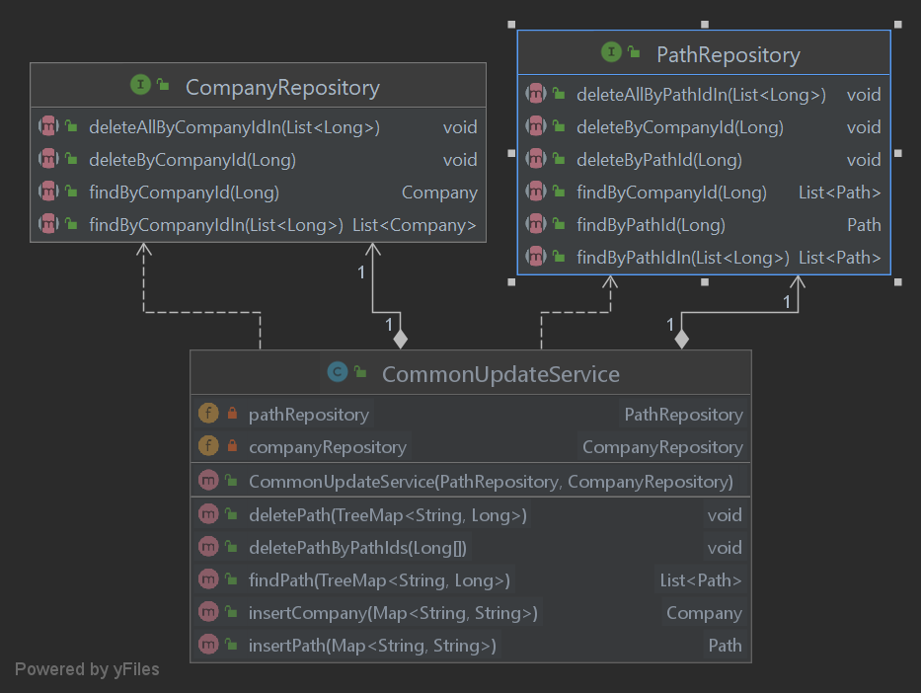

Class Diagram 12: Quản lý tuyến đường

#### a. Danh sách tuyến đường

| Class | CommonUpdateService | | | | |
| --- | --- | --- | --- | --- | --- |
| Description | Class truy cung cấp khả năng truy cập, thay đổi thông tin tuyến đường | | | | |
| Base Class |  | | | | |
| Constructor | (PathRepository, CompanyRepository) | | | | |
| Prototype |  | | | | |
| Source file | CommonUpdateService.java | | | | |
| Package | net.timxekhach.operation.rest.service | | | | |
| Attribute | Name | Type | | Description | |
| pathRepository | PathRepository | | Cung cấp các phương thức thao tác tới cơ sở dữ liệu | |
| companyRepository | CompanyRepository | | Cung cấp các phương thức thao tác tới cơ sở dữ liệu | |
| Method | Name | Output | Input | | Description |
| findPath | List<Path> | Map | | Phương thức thực hiện tìm kiếm và trả về danh sách tuyến đường thỏa mãn |

#### b. Thêm tuyến đường

#### 

| Class | CommonUpdateService | | | | |
| --- | --- | --- | --- | --- | --- |
| Description | Class truy cung cấp khả năng truy cập, thay đổi thông tin tuyến đường | | | | |
| Base Class |  | | | | |
| Constructor | (PathRepository, CompanyRepository) | | | | |
| Prototype |  | | | | |
| Source file | CommonUpdateService.java | | | | |
| Package | net.timxekhach.operation.rest.service | | | | |
| Attribute | Name | Type | | Description | |
| pathRepository | PathRepository | | Cung cấp các phương thức thao tác tới cơ sở dữ liệu | |
| companyRepository | CompanyRepository | | Cung cấp các phương thức thao tác tới cơ sở dữ liệu | |
| Method | Name | Output | Input | | Description |
| insertPath | Path | Map | | Phương thức thực hiện tìm kiếm và trả về danh sách tuyến đường thỏa mãn |
|  | insertCompany | Xem thêm tại: 4.8. Quản lý nhà xe > Thêm Nhà Xe | | | |

#### c. Xóa tuyến đường

#### 

| Class | CommonUpdateService | | | | |
| --- | --- | --- | --- | --- | --- |
| Description | Class truy cung cấp khả năng truy cập, thay đổi thông tin tuyến đường | | | | |
| Base Class |  | | | | |
| Constructor | (PathRepository, CompanyRepository) | | | | |
| Prototype |  | | | | |
| Source file | CommonUpdateService.java | | | | |
| Package | net.timxekhach.operation.rest.service | | | | |
| Attribute | Name | Type | | Description | |
| pathRepository | PathRepository | | Cung cấp các phương thức thao tác tới cơ sở dữ liệu | |
| companyRepository | CompanyRepository | | Cung cấp các phương thức thao tác tới cơ sở dữ liệu | |
| Method | Name | Output | Input | | Description |
| deletePathByPathIds | void | Long[] | | Phương thức thực hiện xóa các bản ghi thỏa mãn điều kiện trong CSDL |
|  | deletePath | void | Map | | Phương thức thực hiện xóa các bản ghi thỏa mãn điều kiện trong CSDL (câu query mở rộng) |

## 4.13 Quản lý Vé

#### a. Danh sách Vé

Class Diagram 15A: Danh sách vé

| Class |  | | | | |
| --- | --- | --- | --- | --- | --- |
| Description |  | | | | |
| Base Class |  | | | | |
| Constructor |  | | | | |
| Prototype |  | | | | |
| Source file |  | | | | |
| Package |  | | | | |
| Attribute | Name | Type | | Description | |
|  |  | |  | |
|  |  | |  | |
|  |  | |  | |
|  |  | |  | |
| Method | Name | Output | Input | | Description |
|  |  |  | |  |
|  |  |  | |  |
|  |  |  | |  |
|  |  |  | |  |
|  |  |  | |  |

#### b. Thêm Vé

Class Diagram 15B: Thêm vé

| Class |  | | | | |
| --- | --- | --- | --- | --- | --- |
| Description |  | | | | |
| Base Class |  | | | | |
| Constructor |  | | | | |
| Prototype |  | | | | |
| Source file |  | | | | |
| Package |  | | | | |
| Attribute | Name | Type | | Description | |
|  |  | |  | |
|  |  | |  | |
|  |  | |  | |
|  |  | |  | |
| Method | Name | Output | Input | | Description |
|  |  |  | |  |
|  |  |  | |  |
|  |  |  | |  |
|  |  |  | |  |
|  |  |  | |  |

#### c. Sửa Vé

Class Diagram 15C: Sửa vé

| Class |  | | | | |
| --- | --- | --- | --- | --- | --- |
| Description |  | | | | |
| Base Class |  | | | | |
| Constructor |  | | | | |
| Prototype |  | | | | |
| Source file |  | | | | |
| Package |  | | | | |
| Attribute | Name | Type | | Description | |
|  |  | |  | |
|  |  | |  | |
|  |  | |  | |
|  |  | |  | |
| Method | Name | Output | Input | | Description |
|  |  |  | |  |
|  |  |  | |  |
|  |  |  | |  |
|  |  |  | |  |
|  |  |  | |  |

#### d. Hủy Vé

Class Diagram 15D: Hủy vé

| Class |  | | | | |
| --- | --- | --- | --- | --- | --- |
| Description |  | | | | |
| Base Class |  | | | | |
| Constructor |  | | | | |
| Prototype |  | | | | |
| Source file |  | | | | |
| Package |  | | | | |
| Attribute | Name | Type | | Description | |
|  |  | |  | |
|  |  | |  | |
|  |  | |  | |
|  |  | |  | |
| Method | Name | Output | Input | | Description |
|  |  |  | |  |
|  |  |  | |  |
|  |  |  | |  |
|  |  |  | |  |
|  |  |  | |  |

#### e. Xác nhận Thanh Toán

Class Diagram 15E: Xác nhận thanh toán

| Class |  | | | | |
| --- | --- | --- | --- | --- | --- |
| Description |  | | | | |
| Base Class |  | | | | |
| Constructor |  | | | | |
| Prototype |  | | | | |
| Source file |  | | | | |
| Package |  | | | | |
| Attribute | Name | Type | | Description | |
|  |  | |  | |
|  |  | |  | |
|  |  | |  | |
|  |  | |  | |
| Method | Name | Output | Input | | Description |
|  |  |  | |  |
|  |  |  | |  |
|  |  |  | |  |
|  |  |  | |  |
|  |  |  | |  |

# 5. Sơ đồ trình tự

## 5.1 Tìm chuyến đi

Sequence Diagram 1: Tìm chuyến đi

## 5.2 Đặt chỗ

Sequence Diagram 2: Đặt chỗ

## 5.3 Đăng nhập

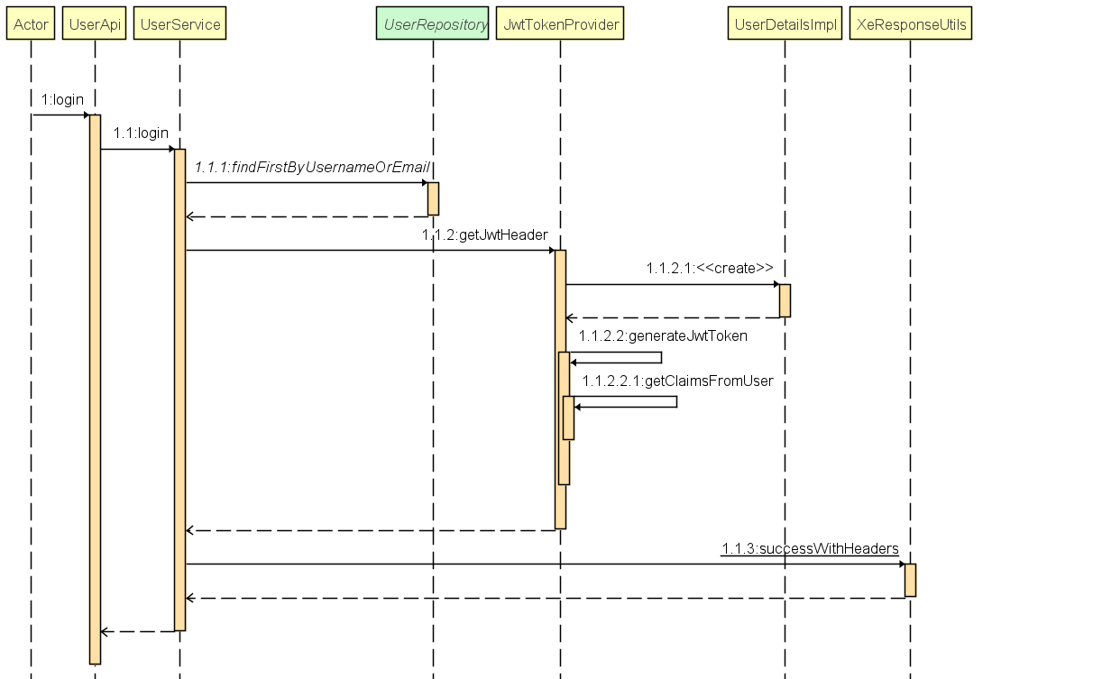

Sequence Diagram 3: Đăng nhập

## 5.4 Đăng ký tài khoản

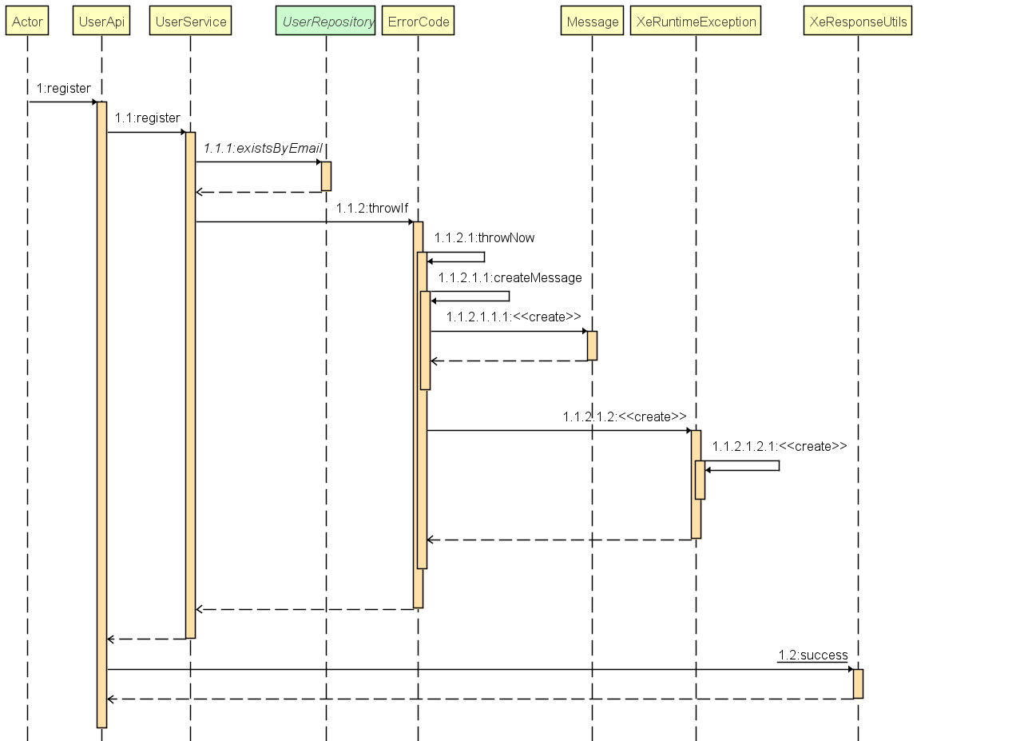

Sequence Diagram 4: Đăng ký tài khoản

## 5.5 Lấy lại mật khẩu

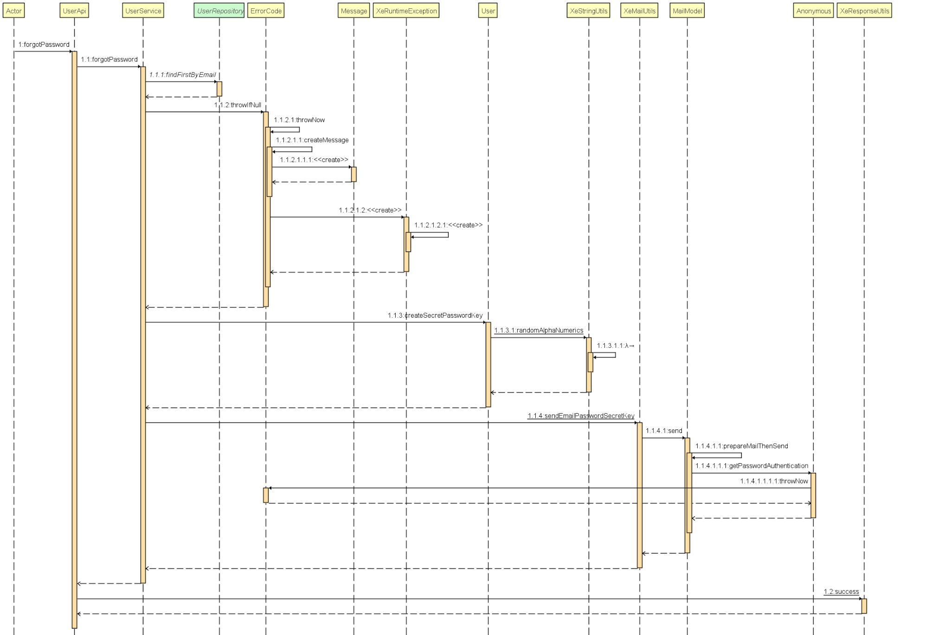

Sequence Diagram 5A: Người dùng bấm quên mật khẩu

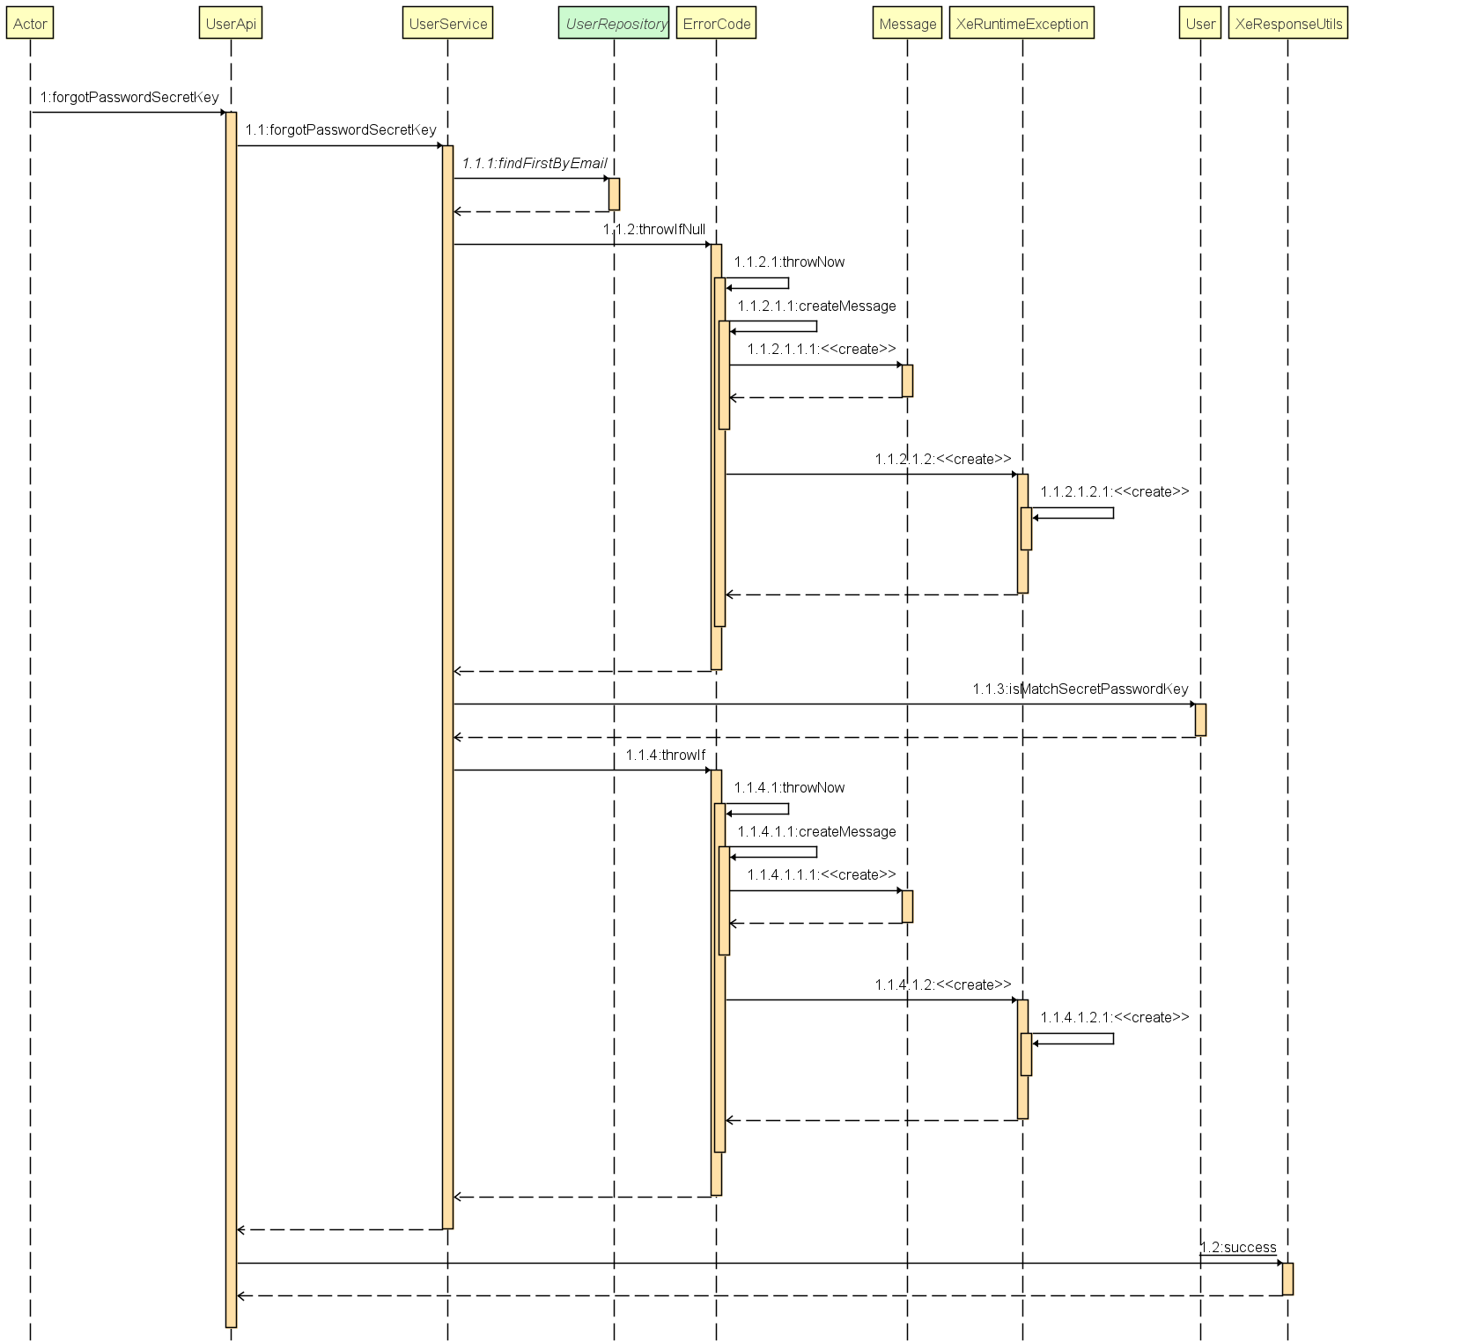

Sequence Diagram 5B: Xác thực người dùng yêu cầu mật khẩu

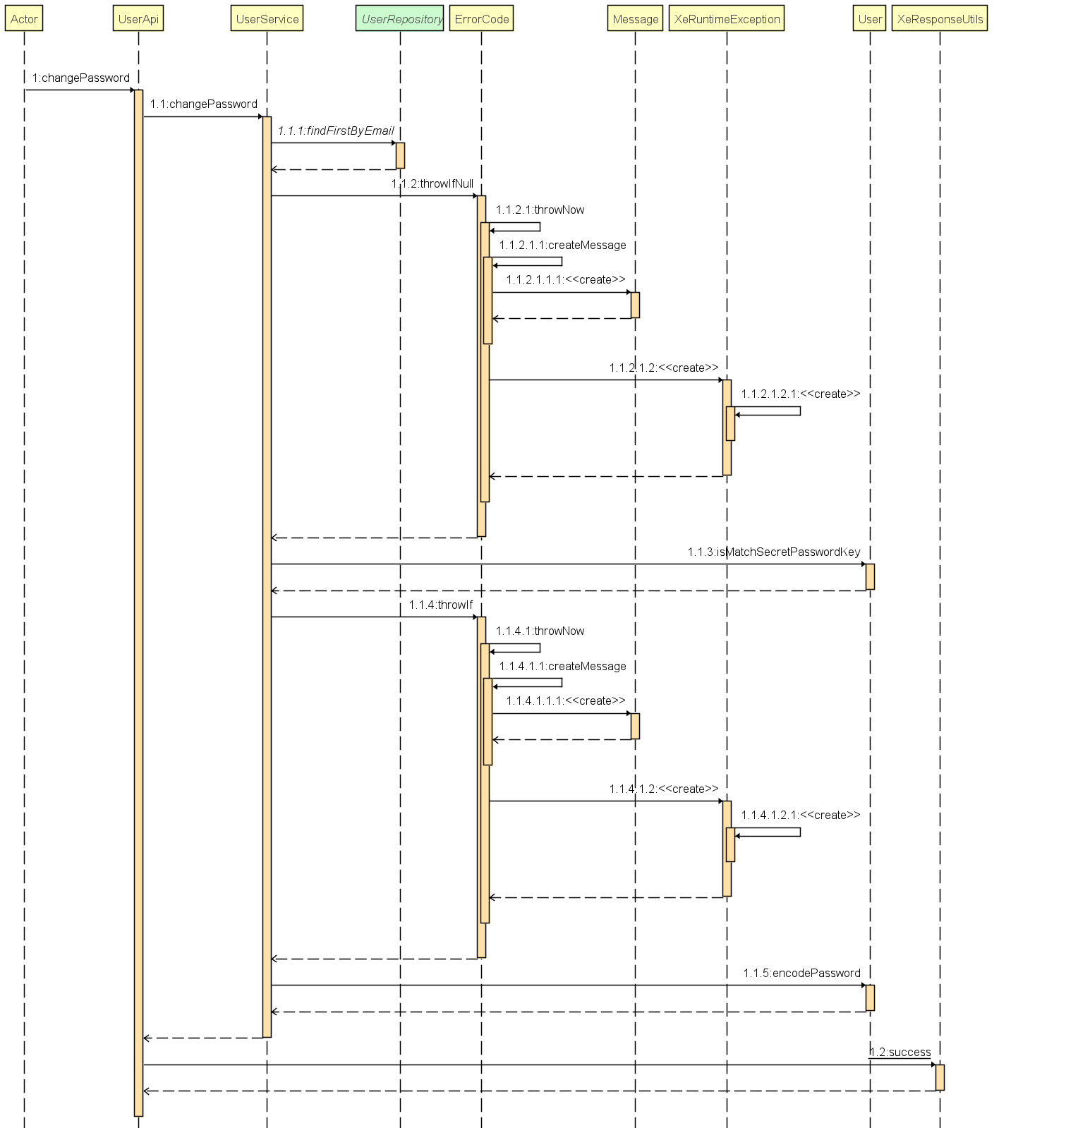

Sequence Diagram 5C: Đổi mật khẩu cho người dùng

## 5.6 Tài khoản của tôi

### a. Đăng xuất

Sequence Diagram 6A: Đăng xuất

### b. Đổi mật khẩu

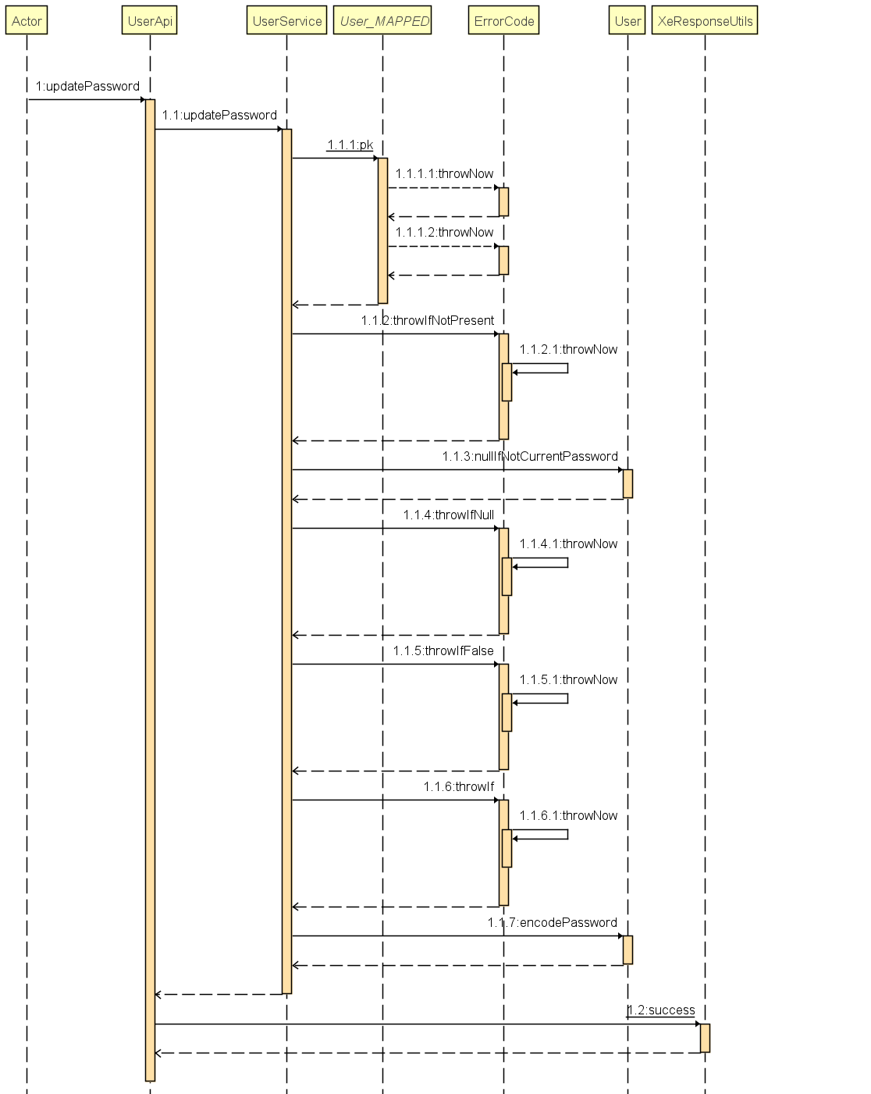

Sequence Diagram 6B: Đổi mật khẩu

### c. Xem thông tin tài khoản

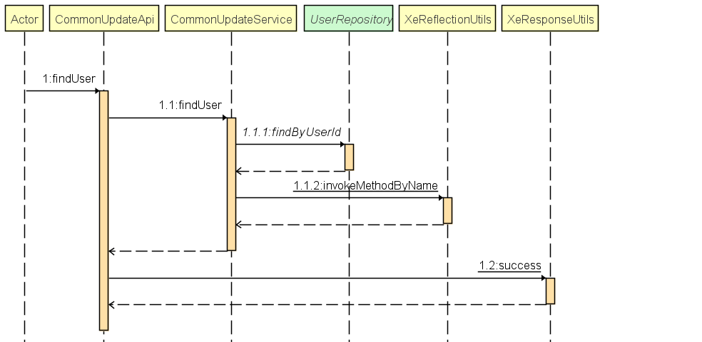

Sequence Diagram 6C: Xem thông tin tài khoản

### d. Sửa thông tin tài khoản

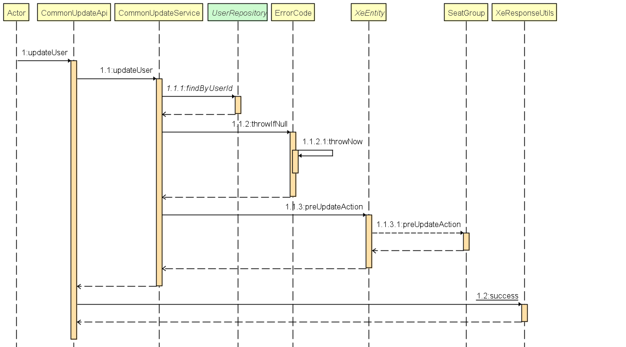

Sequence Diagram 6D-1: Sửa thông tin tài khoản

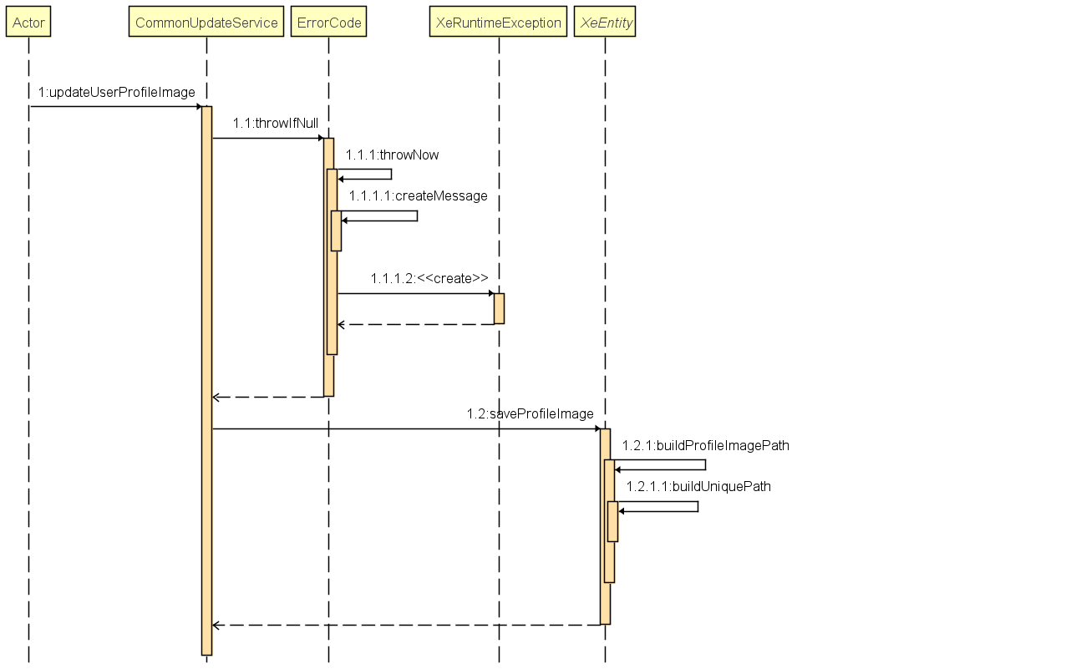

Sequence Diagram 6D-2: Sửa ảnh đại diện cho tài khoản

## 5.7 Chuyến đi của tôi

#### a. Lịch sử đặt chuyến

Sequence Diagram 7A: Lịch sử đặt chuyến

#### b. Hủy chuyến

Sequence Diagram 7B: Hủy chuyến

#### c. Sửa chuyến đã đặt

Sequence Diagram 7C: Sửa chuyến đã đặt

## 5.8 Quản lý Nhà Xe

#### a. Danh sách Nhà Xe

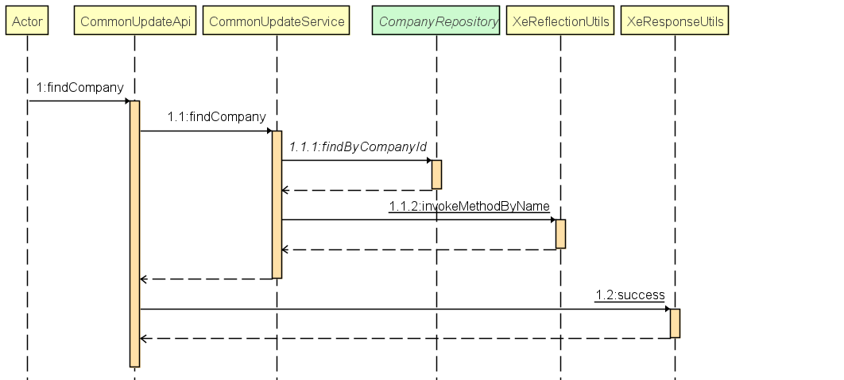

Sequence Diagram 8A: Danh sách nhà xe

#### b. Thêm Nhà Xe

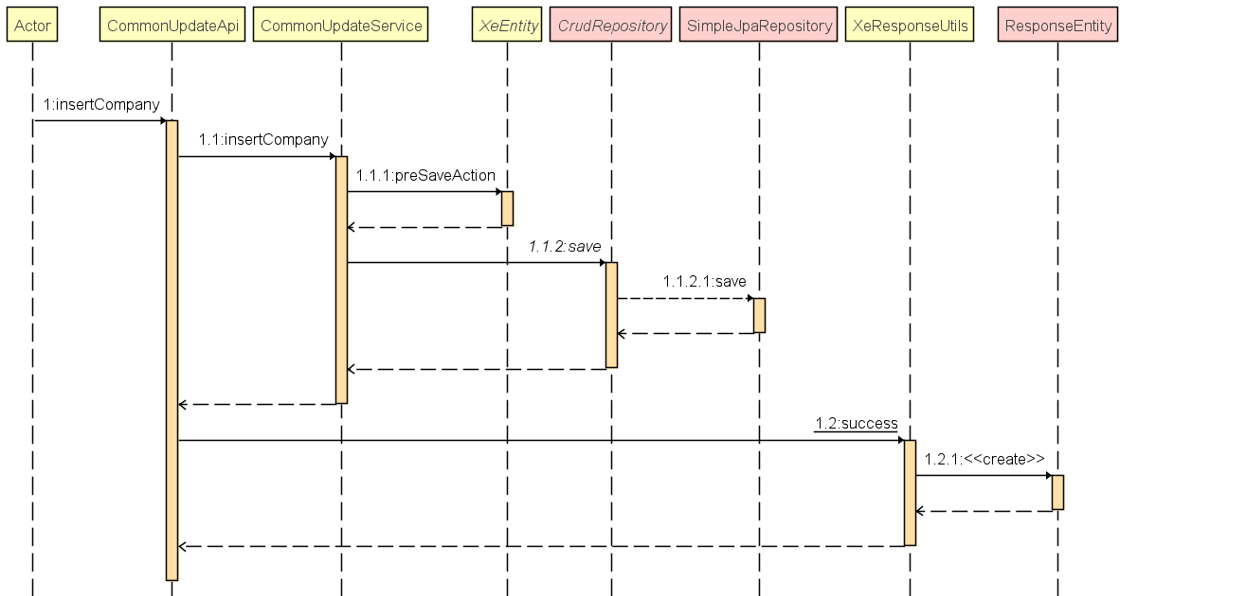

Sequence Diagram 8B: Thêm Nhà xe

#### c. Xóa Nhà Xe

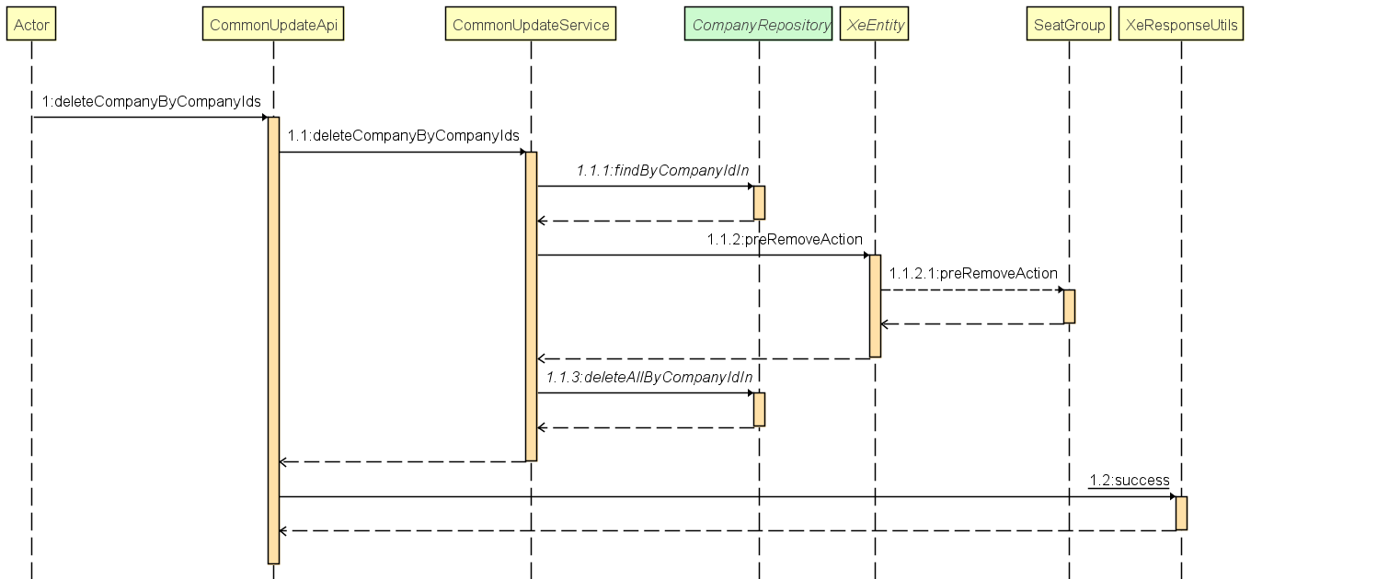

Sequence Diagram 8C: Xóa nhà xe

## 5.9 Quản lý Loại Xe

#### a. Danh sách Loại Xe

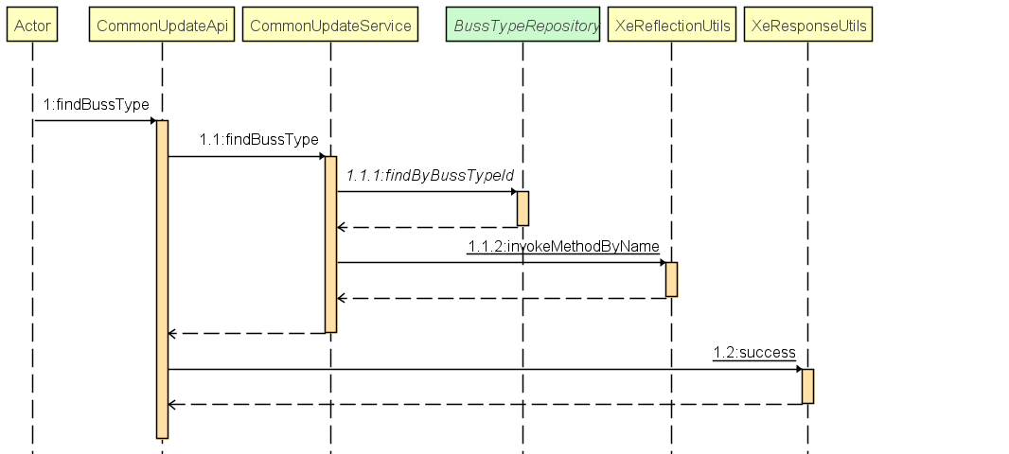

Sequence Diagram 9A: Danh sách loại xe

#### b. Thêm Loại Xe

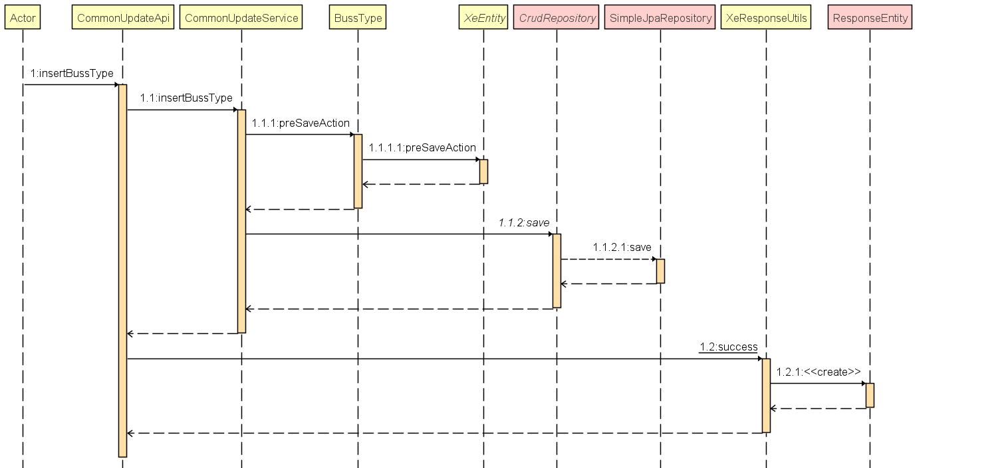

Sequence Diagram 9B: Thêm loại xe

#### c. Xóa Loại Xe

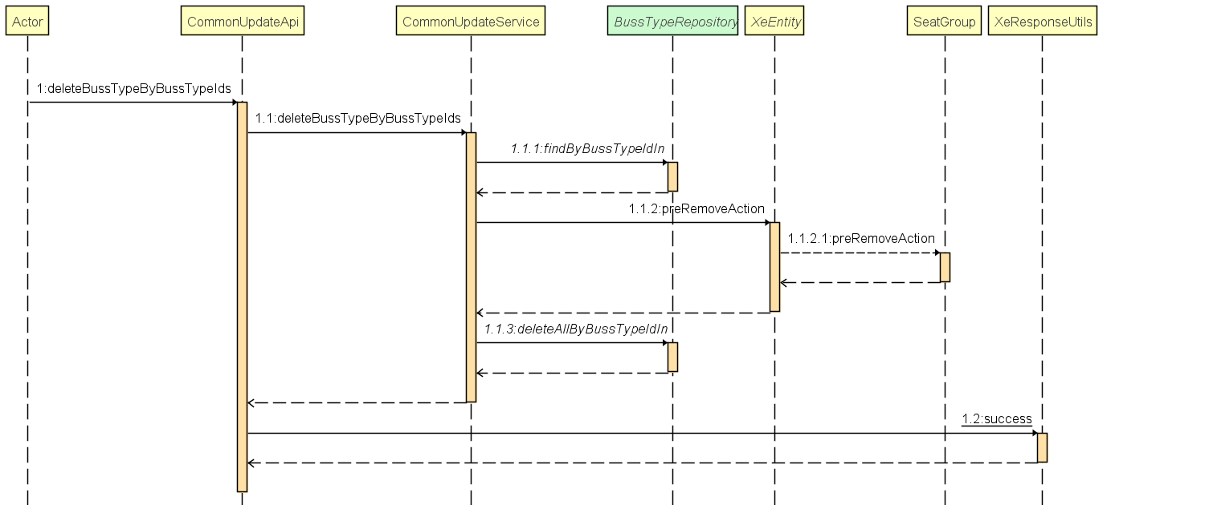

Sequence Diagram 9C: Xóa loại xe

## 5.10 Quản lý Xe

#### a. Danh sách Xe

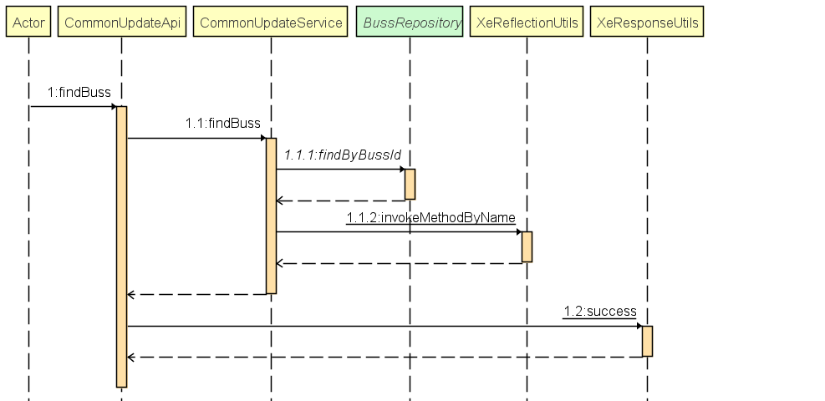

Sequence Diagram 10A: Danh sách xe

#### b. Thêm Xe

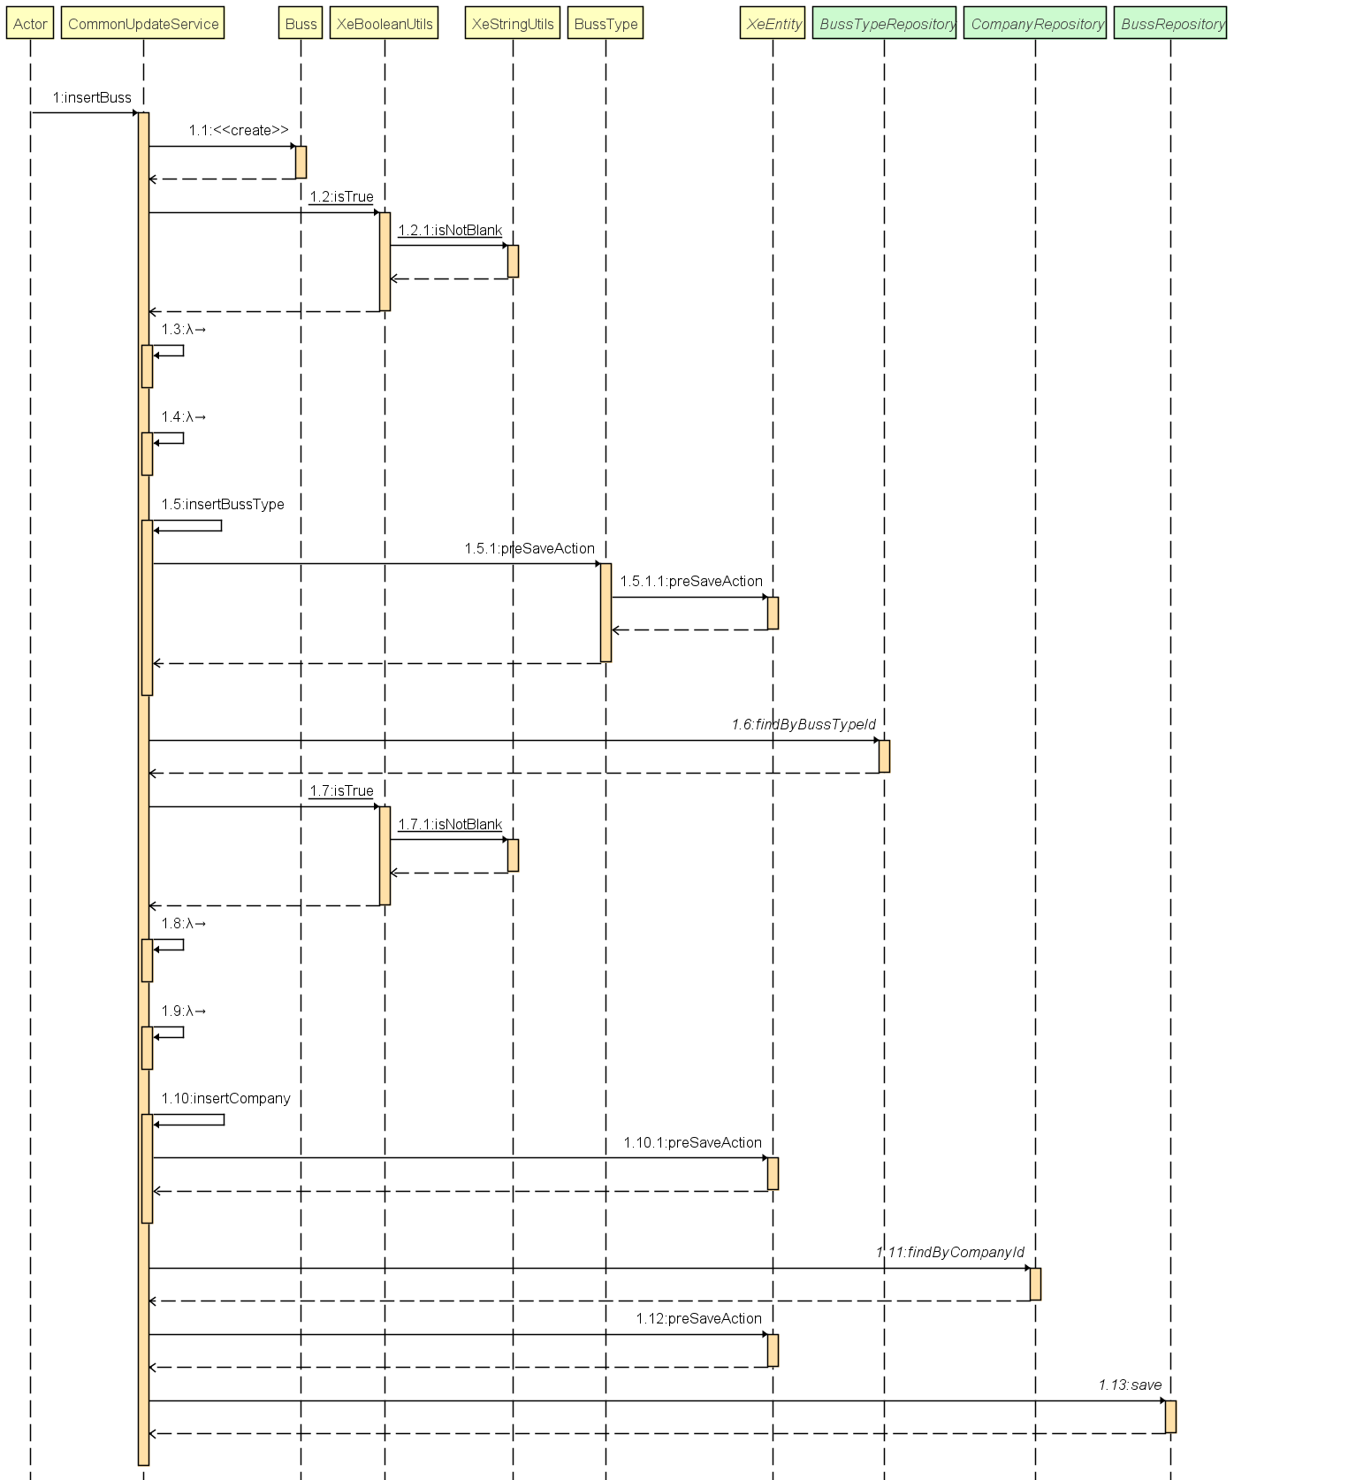

Sequence Diagram 10B: Thêm xe

#### c. Xóa Xe

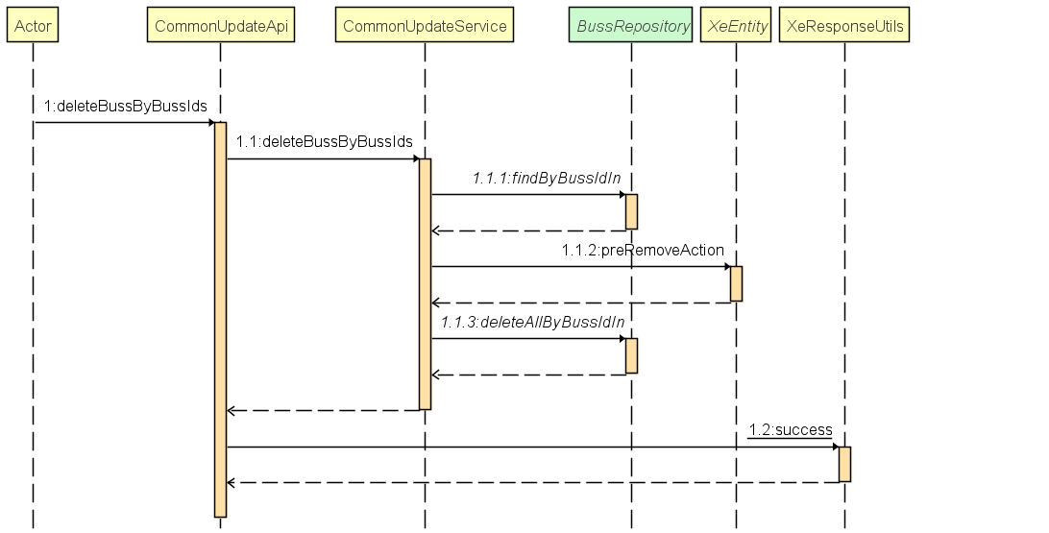

Sequence Diagram 10C-1: Xóa xe theo ID

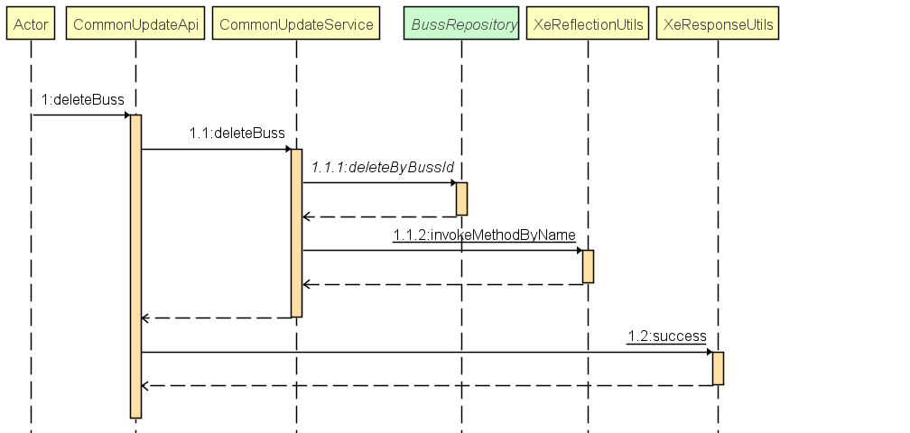

Sequence Diagram 10C-2: Xóa xe theo nhà xe, loại xe

## 5.11 Quản lý Nhân Viên

#### a. Danh sách Nhân Viên

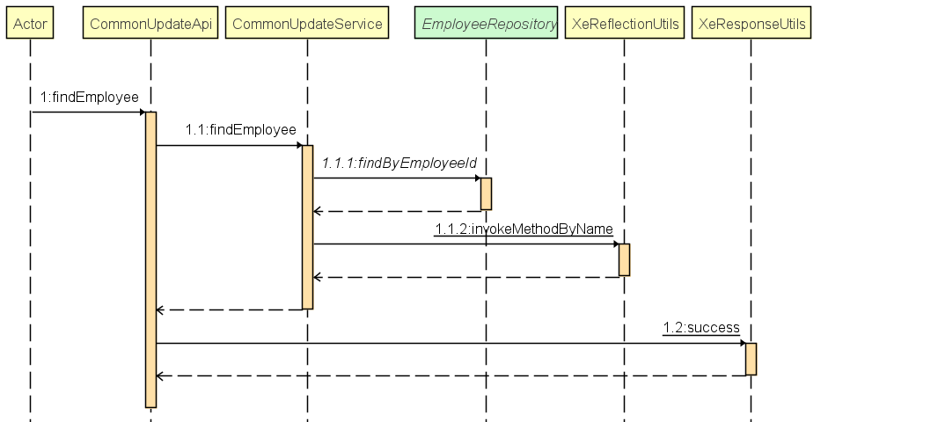

Sequence Diagram 11A: Danh sách nhân viên

#### b. Thêm Nhân Viên

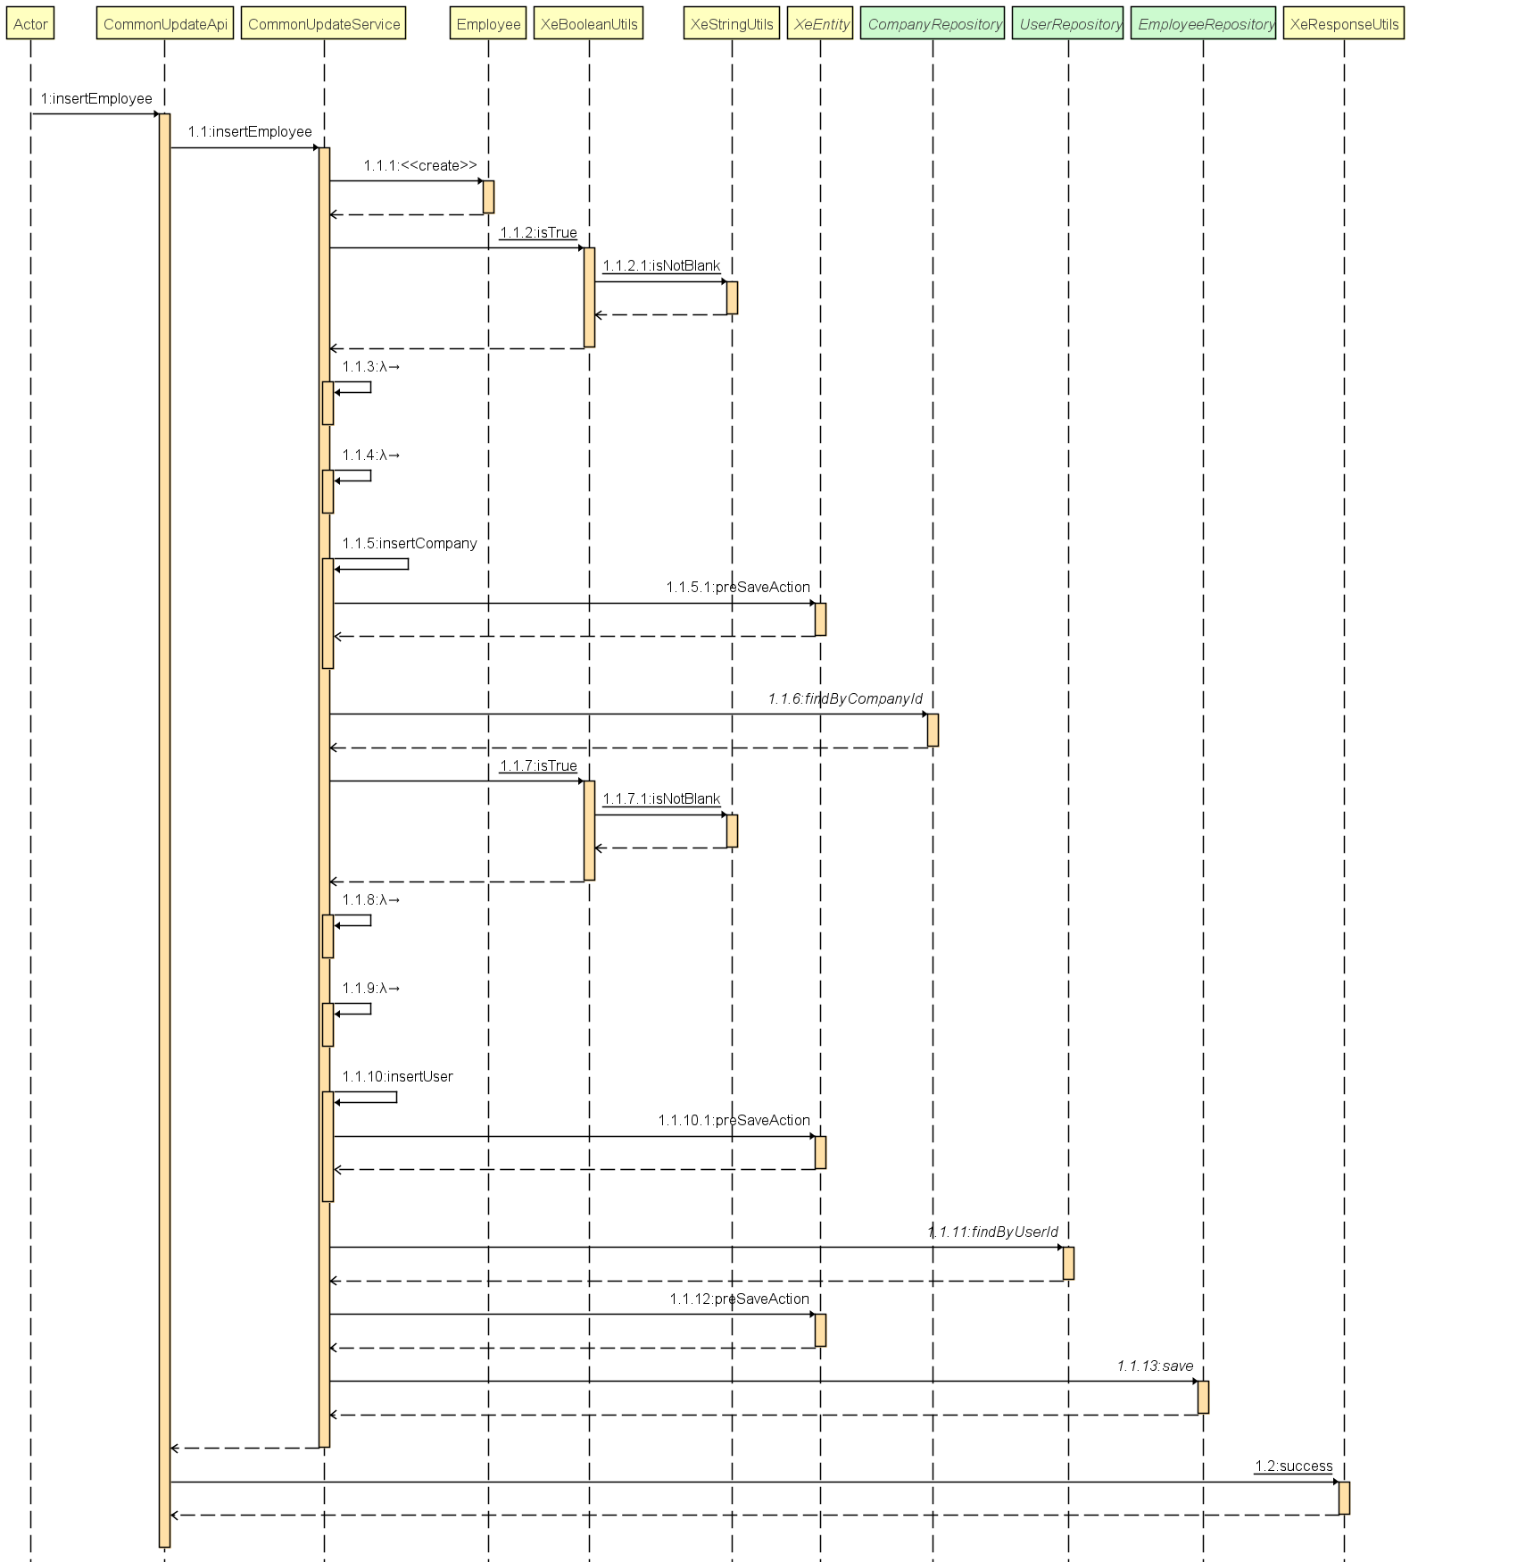

Sequence Diagram 11B: Thêm nhân viên

#### c. Xóa Nhân Viên

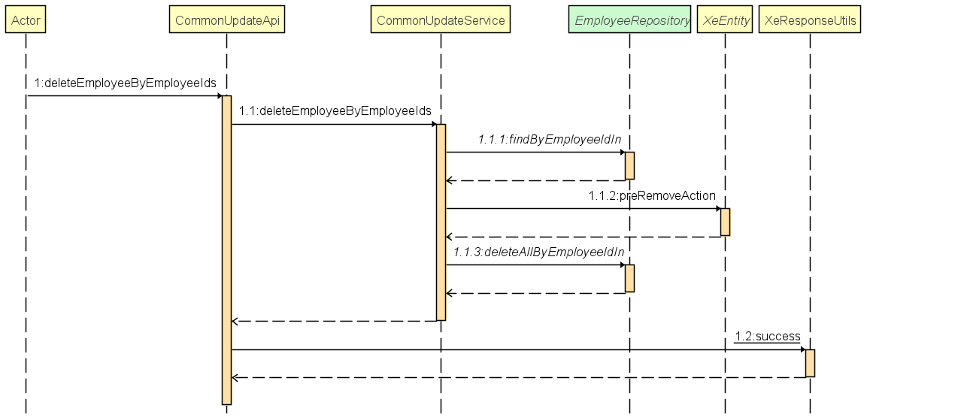

Sequence Diagram 11C-1: Xóa nhân viên theo ID

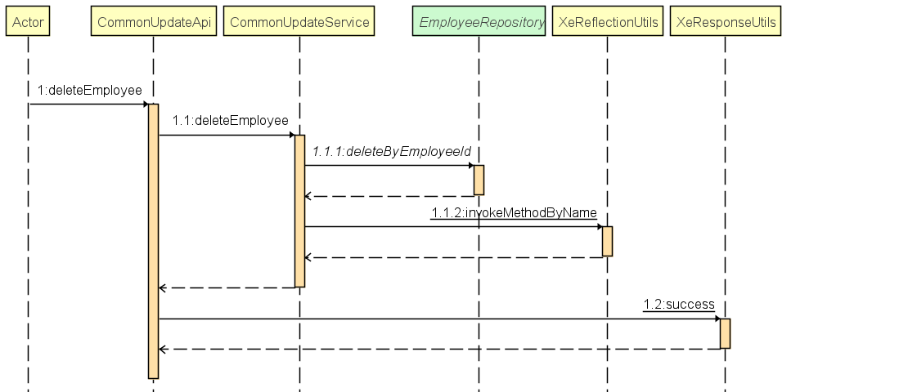

Sequence Diagram 11C-2: Xóa nhân viên theo nhà xe, mã nhân viên và mã người dùng

## 5.12 Quản lý tuyến đường

#### a. Danh sách tuyến đường

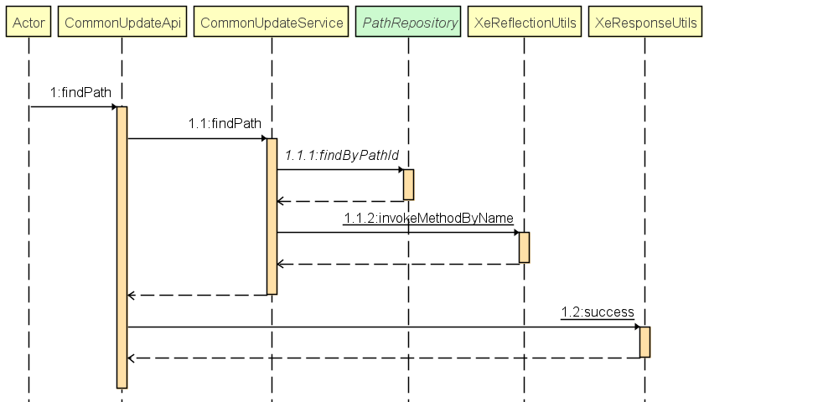

Sequence Diagram 12A: Danh sách tuyến đường

#### b. Thêm tuyến đường

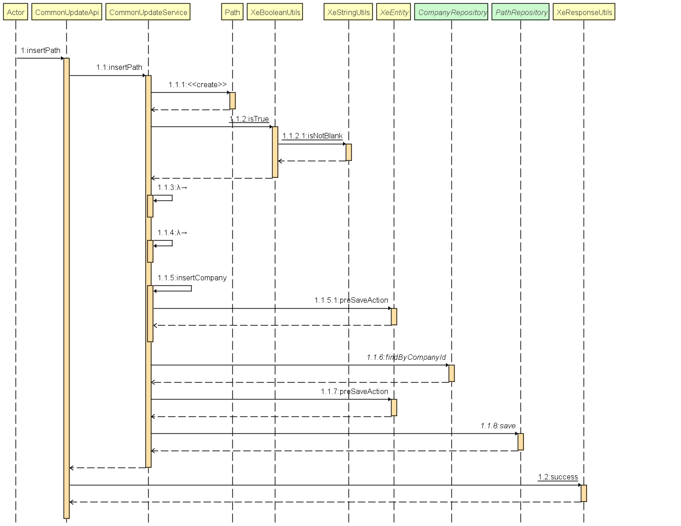

Sequence Diagram 12B: Thêm tuyến đường

#### c. Xóa tuyến đường

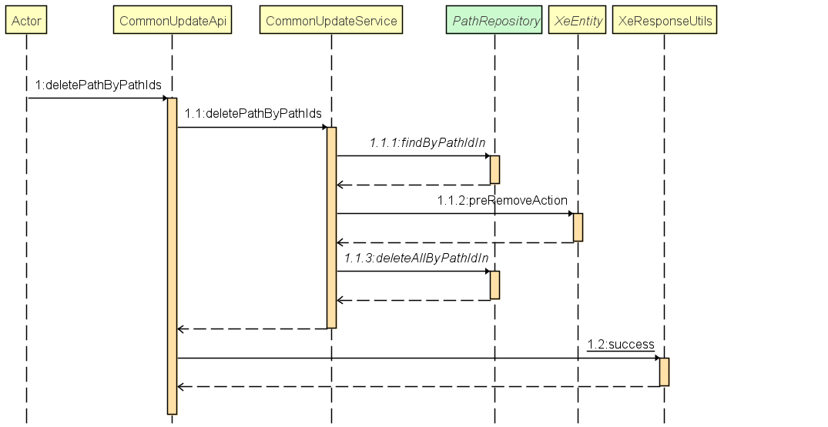

Sequence Diagram 12C-1: Xóa tuyến đường theo ID

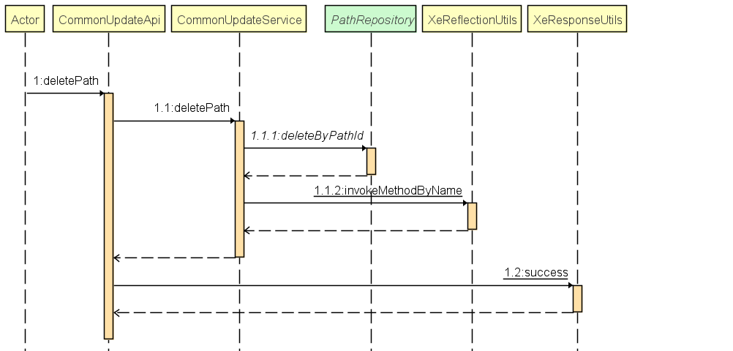

Sequence Diagram 12C-2: Xóa tuyến đường theo ID và nhà xe

## 5.13 Quản lý Vé

#### a. Danh sách Vé

Sequence Diagram 13A: Danh sách vé

#### b. Thêm Vé

Sequence Diagram 13B: Thêm vé

#### c. Sửa Vé

Sequence Diagram 13C: Sửa vé

#### d. Hủy Vé

Sequence Diagram 13D: Hủy vé

#### e. Xác nhận Thanh Toán

Sequence Diagram 13E: Xác nhận thanh toán

# 6. Thiết kế Data và Database

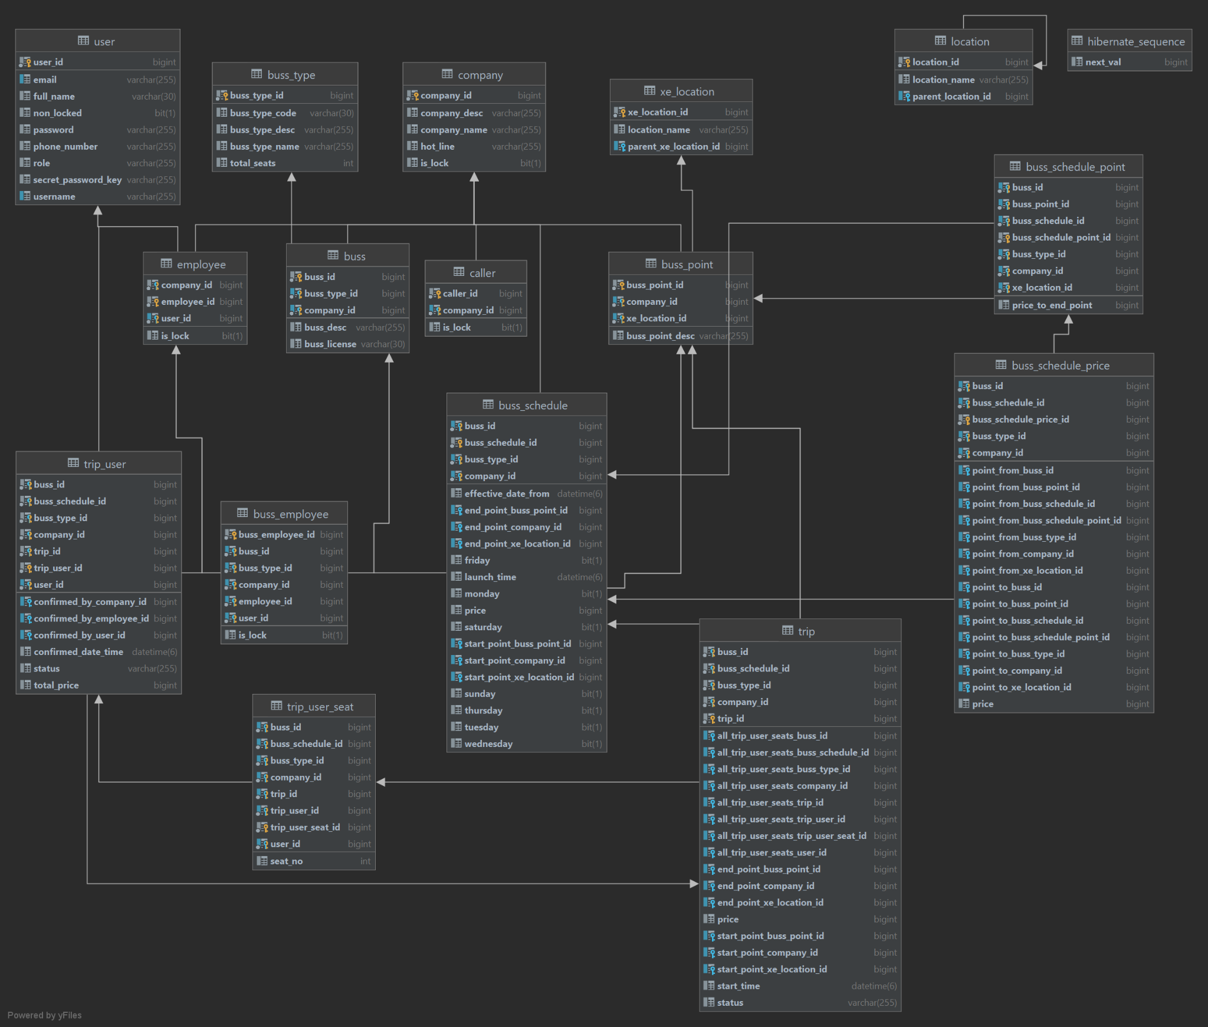

Hình 6: Database Diagram

#### a. Buss

| **#** | **Field name** | **Type** | **Size** | **Unique** | **Not Null** | **PK/FK** | **Notes** |
| --- | --- | --- | --- | --- | --- | --- | --- |
| 1 | buss_id | bigint |  |  | Y | PK |  |
| 2 | buss_type_id | bigint |  |  | Y | FK | references buss_type |
| 3 | company_id | bigint |  |  | Y | FK | references company |
| 4 | buss_desc | varchar | 255 |  |  |  |  |
| 5 | buss_license | varchar | 30 |  |  |  |  |

#### 

#### b. Buss Employee

| **#** | **Field name** | **Type** | **Size** | **Unique** | **Not Null** | **PK/FK** | **Notes** |
| --- | --- | --- | --- | --- | --- | --- | --- |
| 1 | buss_employee_id | bigint |  |  | Y | PK |  |
| 2 | buss_id | bigint |  |  | Y | FK | references buss |
| 3 | buss_type_id | bigint |  |  | Y |  |  |
| 4 | company_id | bigint |  |  | Y |  |  |
| 5 | employee_id | bigint |  |  | Y | FK | references employee |
| 6 | user_id | bigint |  |  | Y |  |  |
| 7 | is_lock | bit |  |  |  |  |  |

#### 

#### c. Buss Point

| **#** | **Field name** | **Type** | **Size** | **Unique** | **Not Null** | **PK/FK** | **Notes** |
| --- | --- | --- | --- | --- | --- | --- | --- |
| 1 | buss_point_id | bigint |  |  | Y | PK |  |
| 2 | company_id | bigint |  |  | Y | FK | references company |
| 3 | xe_location_id | bigint |  |  | Y | FK | references xe_location |
| 4 | buss_point_desc | varchar | 255 |  |  |  |  |

#### 

#### d. Buss Schedule

| **#** | **Field name** | **Type** | **Size** | **Unique** | **Not Null** | **PK/FK** | **Notes** |
| --- | --- | --- | --- | --- | --- | --- | --- |
| 1 | buss_id | bigint |  |  | Y | PK/FK | references buss |
| 2 | buss_schedule_id | bigint |  |  | Y |  |  |
| 3 | buss_type_id | bigint |  |  | Y |  |  |
| 4 | company_id | bigint |  |  | Y | FK | references company |
| 5 | effective_date_from | datetime | 6 |  |  |  |  |
| 6 | start_point_buss_point_id | bigint |  |  | Y | FK | references buss_point |
| 7 | start_point_company_id | bigint |  |  |  |  |  |
| 8 | start_point_xe_location_id | bigint |  |  |  |  |  |
| 9 | end_point_buss_point_id | bigint |  |  | Y | FK | references buss_point |
| 10 | end_point_company_id | bigint |  |  |  |  |  |
| 11 | end_point_xe_location_id | bigint |  |  |  |  |  |
| 12 | launch_time | datetime | 6 |  |  |  |  |
| 13 | price | bigint |  |  |  |  |  |
| 14 | monday | bit |  |  |  |  |  |
| 15 | tuesday | bit |  |  |  |  |  |
| 16 | wednesday | bit |  |  |  |  |  |
| 17 | thursday | bit |  |  |  |  |  |
| 18 | friday | bit |  |  |  |  |  |
| 19 | saturday | bit |  |  |  |  |  |
| 20 | sunday | bit |  |  |  |  |  |

#### 

#### e. Buss Schedule Point

| **#** | **Field name** | **Type** | **Size** | **Unique** | **Not Null** | **PK/FK** | **Notes** |
| --- | --- | --- | --- | --- | --- | --- | --- |
| 1 | buss_id | bigint |  |  | Y |  |  |
| 2 | buss_point_id | bigint |  |  | Y | FK | references buss_point |
| 3 | buss_schedule_id | bigint |  |  | Y | PK/FK | references buss_schedule |
| 4 | buss_schedule_point_id | bigint |  |  | Y |  |  |
| 5 | buss_type_id | bigint |  |  | Y |  |  |
| 6 | company_id | bigint |  |  | Y |  |  |
| 7 | xe_location_id | bigint |  |  | Y |  |  |
| 8 | price_to_end_point | bigint |  |  | N |  |  |

#### 

#### f. Buss Schedule Price

| **#** | **Field name** | **Type** | **Size** | **Unique** | **Not Null** | **PK/FK** | **Notes** |
| --- | --- | --- | --- | --- | --- | --- | --- |
| 1 | buss_id | bigint |  |  | Y |  |  |
| 2 | buss_schedule_id | bigint |  |  | Y | FK | references buss_schedule |
| 3 | buss_schedule_price_id | bigint |  |  | Y | PK |  |
| 4 | buss_type_id | bigint |  |  | Y |  |  |
| 5 | company_id | bigint |  |  |  |  |  |
| 6 | point_from_buss_id | bigint |  |  |  |  |  |
| 7 | point_from_buss_point_id | bigint |  |  |  |  |  |
| 8 | point_from_buss_schedule_id | bigint |  |  |  |  |  |
| 9 | point_from_buss_schedule_point_id | bigint |  |  | Y | FK | references buss_schedule_point |
| 10 | point_from_buss_type_id | bigint |  |  |  |  |  |
| 11 | point_from_company_id | bigint |  |  |  |  |  |
| 12 | point_from_xe_location_id | bigint |  |  |  |  |  |
| 13 | point_to_buss_id | bigint |  |  |  |  |  |
| 14 | point_to_buss_point_id | bigint |  |  |  |  |  |
| 15 | point_to_buss_schedule_id | bigint |  |  |  |  |  |
| 16 | point_to_buss_schedule_point_id | bigint |  |  | Y | FK | references buss_schedule_point |
| 17 | point_to_buss_type_id | bigint |  |  |  |  |  |
| 18 | point_to_company_id | bigint |  |  |  |  |  |
| 19 | point_to_xe_location_id | bigint |  |  |  |  |  |
| 20 | price | bigint |  |  |  |  |  |

#### 

#### g. Buss Type

| **#** | **Field name** | **Type** | **Size** | **Unique** | **Not Null** | **PK/FK** | **Notes** |
| --- | --- | --- | --- | --- | --- | --- | --- |
| 1 | buss_type_id | bigint |  |  | Y | PK |  |
| 2 | buss_type_code | varchar |  | 30 |  |  |  |
| 3 | buss_type_desc | varchar |  | 255 |  |  |  |
| 4 | buss_type_name | varchar |  | 255 |  |  |  |
| 5 | total_seats | int |  |  |  |  |  |

#### 

#### h. Caller

| **#** | **Field name** | **Type** | **Size** | **Unique** | **Not Null** | **PK/FK** | **Notes** |
| --- | --- | --- | --- | --- | --- | --- | --- |
| 1 | caller_id | bigint |  |  | Y | PK |  |
| 2 | company_id | bigint |  |  | Y | FK | references company |
| 3 | is_lock | bit |  |  |  |  |  |

#### 

#### i. Company

| **#** | **Field name** | **Type** | **Size** | **Unique** | **Not Null** | **PK/FK** | **Notes** |
| --- | --- | --- | --- | --- | --- | --- | --- |
| 1 | caller_id | bigint |  |  | Y | PK |  |
| 2 | company_id | bigint |  |  | Y | FK | references company |
| 3 | is_lock | bit |  |  |  |  |  |

#### 

#### j. Employee

| **#** | **Field name** | **Type** | **Size** | **Unique** | **Not Null** | **PK/FK** | **Notes** |
| --- | --- | --- | --- | --- | --- | --- | --- |
| 1 | company_id | bigint |  |  | Y | FK | references company |
| 2 | employee_id | bigint |  |  | Y | PK |  |
| 3 | user_id | bigint |  |  | Y | FK | references user |
| 4 | is_lock | bit |  |  |  |  |  |

#### 

#### k. Location

| **#** | **Field name** | **Type** | **Size** | **Unique** | **Not Null** | **PK/FK** | **Notes** |
| --- | --- | --- | --- | --- | --- | --- | --- |
| 1 | location_id | bigint |  |  | Y | PK |  |
| 2 | location_name | varchar | 255 |  |  |  |  |
| 3 | parent_location_id | bigint |  |  | Y | FK | references location |

#### 

#### l. Trip

| **#** | **Field name** | **Type** | **Size** | **Unique** | **Not Null** | **PK/FK** | **Notes** |
| --- | --- | --- | --- | --- | --- | --- | --- |
| 1 | trip_id | bigint |  |  | Y | PK |  |
| 2 | buss_id | bigint |  |  | Y |  |  |
| 3 | buss_schedule_id | bigint |  |  | Y | FK | references buss_schedule |
| 4 | buss_type_id | bigint |  |  | Y |  |  |
| 5 | company_id | bigint |  |  | Y |  |  |
| 6 | all_trip_user_seats_buss_id | bigint |  |  |  |  |  |
| 7 | all_trip_user_seats_buss_schedule_id | bigint |  |  |  |  |  |
| 8 | all_trip_user_seats_buss_type_id | bigint |  |  |  |  |  |
| 9 | all_trip_user_seats_company_id | bigint |  |  |  |  |  |
| 10 | all_trip_user_seats_trip_id | bigint |  |  |  |  |  |
| 11 | all_trip_user_seats_trip_user_id | bigint |  |  |  |  |  |
| 12 | all_trip_user_seats_trip_user_seat_id | bigint |  |  | Y | FK | references trip_user_seat |
| 13 | all_trip_user_seats_user_id | bigint |  |  |  |  |  |
| 14 | start_point_buss_point_id | bigint |  |  | Y | FK | references buss_point |
| 15 | start_point_company_id | bigint |  |  |  |  |  |
| 16 | start_point_xe_location_id | bigint |  |  |  |  |  |
| 17 | end_point_buss_point_id | bigint |  |  | Y | FK | references buss_point |
| 18 | end_point_company_id | bigint |  |  |  |  |  |
| 19 | end_point_xe_location_id | bigint |  |  |  |  |  |
| 20 | start_time | datetime | 6 |  |  |  |  |
| 21 | price | bigint |  |  |  |  |  |
| 22 | status | varchar | 255 |  |  |  |  |

#### 

#### m. Trip User

| **#** | **Field name** | **Type** | **Size** | **Unique** | **Not Null** | **PK/FK** | **Notes** |
| --- | --- | --- | --- | --- | --- | --- | --- |
| 1 | trip_user_id | bigint |  |  | Y | PK |  |
| 2 | buss_id | bigint |  |  | Y |  |  |
| 3 | buss_schedule_id | bigint |  |  | Y |  |  |
| 4 | buss_type_id | bigint |  |  | Y |  |  |
| 5 | company_id | bigint |  |  | Y |  |  |
| 6 | trip_id | bigint |  |  | Y | FK | references trip |
| 7 | user_id | bigint |  |  | Y | FK | references user |
| 8 | confirmed_by_company_id | bigint |  |  |  |  |  |
| 9 | confirmed_by_employee_id | bigint |  |  | Y | FK | references employee |
| 10 | confirmed_by_user_id | bigint |  |  |  |  |  |
| 11 | confirmed_date_time | datetime |  |  |  |  |  |
| 12 | total_price | bigint | 6 |  |  |  |  |
| 13 | status | varchar | 255 |  |  |  |  |

#### 

#### n. Trip User Seat

| **#** | **Field name** | **Type** | **Size** | **Unique** | **Not Null** | **PK/FK** | **Notes** |
| --- | --- | --- | --- | --- | --- | --- | --- |
| 1 | trip_user_seat_id | bigint |  |  | Y | PK |  |
| 2 | buss_id | bigint |  |  | Y |  |  |
| 3 | buss_schedule_id | bigint |  |  | Y |  |  |
| 4 | buss_type_id | bigint |  |  | Y |  |  |
| 5 | company_id | bigint |  |  | Y |  |  |
| 6 | trip_id | bigint |  |  | Y |  |  |
| 7 | trip_user_id | bigint |  |  | Y | FK | references trip_user |
| 8 | user_id | bigint |  |  | Y |  |  |
| 9 | seat_no | int |  |  |  |  |  |

#### 

#### o. User

| **#** | **Field name** | **Type** | **Size** | **Unique** | **Not Null** | **PK/FK** | **Notes** |
| --- | --- | --- | --- | --- | --- | --- | --- |
| 1 | user_id | bigint |  |  | Y | PK |  |
| 2 | email | varchar | 255 | Y |  |  |  |
| 3 | full_name | varchar | 30 |  |  |  |  |
| 4 | phone_number | varchar | 255 |  |  |  |  |
| 5 | username | varchar | 255 | Y |  |  |  |
| 6 | non_locked | bit |  |  |  |  |  |
| 7 | role | varchar | 255 |  |  |  |  |
| 8 | secret_password_key | varchar | 255 |  |  |  |  |
| 9 | password | varchar | 255 |  |  |  |  |

#### 

#### p. Xe Location

| **#** | **Field name** | **Type** | **Size** | **Unique** | **Not Null** | **PK/FK** | **Notes** |
| --- | --- | --- | --- | --- | --- | --- | --- |
| 1 | xe_location_id | bigint |  |  | Y | PK |  |
| 2 | location_name | varchar | 255 |  |  |  |  |
| 3 | parent_xe_location_id | bigint |  |  | Y | FK | references xe_location |

## 

| **#** | **Field name** | **Type** | **Size** | **Unique** | **Not Null** | **PK/FK** | **Notes** |
| --- | --- | --- | --- | --- | --- | --- | --- |
| 1 | buss_id | bigint |  |  | Y | PK |  |
| 2 | buss_type_id | bigint |  |  | Y | FK | references buss_type |
| 3 | company_id | bigint |  |  | Y | FK | references company |
| 4 | buss_desc | varchar | 255 |  |  |  |  |
| 5 | buss_license | varchar | 30 |  |  |  |  |

#### 

#### b. Buss Employee

| **#** | **Field name** | **Type** | **Size** | **Unique** | **Not Null** | **PK/FK** | **Notes** |
| --- | --- | --- | --- | --- | --- | --- | --- |
| 1 | buss_employee_id | bigint |  |  | Y | PK |  |
| 2 | buss_id | bigint |  |  | Y | FK | references buss |
| 3 | buss_type_id | bigint |  |  | Y |  |  |
| 4 | company_id | bigint |  |  | Y |  |  |
| 5 | employee_id | bigint |  |  | Y | FK | references employee |
| 6 | user_id | bigint |  |  | Y |  |  |
| 7 | is_lock | bit |  |  |  |  |  |

#### 

#### c. Buss Point

| **#** | **Field name** | **Type** | **Size** | **Unique** | **Not Null** | **PK/FK** | **Notes** |
| --- | --- | --- | --- | --- | --- | --- | --- |
| 1 | buss_point_id | bigint |  |  | Y | PK |  |
| 2 | company_id | bigint |  |  | Y | FK | references company |
| 3 | xe_location_id | bigint |  |  | Y | FK | references xe_location |
| 4 | buss_point_desc | varchar | 255 |  |  |  |  |

#### 

#### d. Buss Schedule

| **#** | **Field name** | **Type** | **Size** | **Unique** | **Not Null** | **PK/FK** | **Notes** |
| --- | --- | --- | --- | --- | --- | --- | --- |
| 1 | buss_id | bigint |  |  | Y | PK/FK | references buss |
| 2 | buss_schedule_id | bigint |  |  | Y |  |  |
| 3 | buss_type_id | bigint |  |  | Y |  |  |
| 4 | company_id | bigint |  |  | Y | FK | references company |
| 5 | effective_date_from | datetime | 6 |  |  |  |  |
| 6 | start_point_buss_point_id | bigint |  |  | Y | FK | references buss_point |
| 7 | start_point_company_id | bigint |  |  |  |  |  |
| 8 | start_point_xe_location_id | bigint |  |  |  |  |  |
| 9 | end_point_buss_point_id | bigint |  |  | Y | FK | references buss_point |
| 10 | end_point_company_id | bigint |  |  |  |  |  |
| 11 | end_point_xe_location_id | bigint |  |  |  |  |  |
| 12 | launch_time | datetime | 6 |  |  |  |  |
| 13 | price | bigint |  |  |  |  |  |
| 14 | monday | bit |  |  |  |  |  |
| 15 | tuesday | bit |  |  |  |  |  |
| 16 | wednesday | bit |  |  |  |  |  |
| 17 | thursday | bit |  |  |  |  |  |
| 18 | friday | bit |  |  |  |  |  |
| 19 | saturday | bit |  |  |  |  |  |
| 20 | sunday | bit |  |  |  |  |  |

#### 

#### e. Buss Schedule Point

| **#** | **Field name** | **Type** | **Size** | **Unique** | **Not Null** | **PK/FK** | **Notes** |
| --- | --- | --- | --- | --- | --- | --- | --- |
| 1 | buss_id | bigint |  |  | Y |  |  |
| 2 | buss_point_id | bigint |  |  | Y | FK | references buss_point |
| 3 | buss_schedule_id | bigint |  |  | Y | PK/FK | references buss_schedule |
| 4 | buss_schedule_point_id | bigint |  |  | Y |  |  |
| 5 | buss_type_id | bigint |  |  | Y |  |  |
| 6 | company_id | bigint |  |  | Y |  |  |
| 7 | xe_location_id | bigint |  |  | Y |  |  |
| 8 | price_to_end_point | bigint |  |  | N |  |  |

#### 

#### f. Buss Schedule Price

| **#** | **Field name** | **Type** | **Size** | **Unique** | **Not Null** | **PK/FK** | **Notes** |
| --- | --- | --- | --- | --- | --- | --- | --- |
| 1 | buss_id | bigint |  |  | Y |  |  |
| 2 | buss_schedule_id | bigint |  |  | Y | FK | references buss_schedule |
| 3 | buss_schedule_price_id | bigint |  |  | Y | PK |  |
| 4 | buss_type_id | bigint |  |  | Y |  |  |
| 5 | company_id | bigint |  |  |  |  |  |
| 6 | point_from_buss_id | bigint |  |  |  |  |  |
| 7 | point_from_buss_point_id | bigint |  |  |  |  |  |
| 8 | point_from_buss_schedule_id | bigint |  |  |  |  |  |
| 9 | point_from_buss_schedule_point_id | bigint |  |  | Y | FK | references buss_schedule_point |
| 10 | point_from_buss_type_id | bigint |  |  |  |  |  |
| 11 | point_from_company_id | bigint |  |  |  |  |  |
| 12 | point_from_xe_location_id | bigint |  |  |  |  |  |
| 13 | point_to_buss_id | bigint |  |  |  |  |  |
| 14 | point_to_buss_point_id | bigint |  |  |  |  |  |
| 15 | point_to_buss_schedule_id | bigint |  |  |  |  |  |
| 16 | point_to_buss_schedule_point_id | bigint |  |  | Y | FK | references buss_schedule_point |
| 17 | point_to_buss_type_id | bigint |  |  |  |  |  |
| 18 | point_to_company_id | bigint |  |  |  |  |  |
| 19 | point_to_xe_location_id | bigint |  |  |  |  |  |
| 20 | price | bigint |  |  |  |  |  |

#### 

#### g. Buss Type

| **#** | **Field name** | **Type** | **Size** | **Unique** | **Not Null** | **PK/FK** | **Notes** |
| --- | --- | --- | --- | --- | --- | --- | --- |
| 1 | buss_type_id | bigint |  |  | Y | PK |  |
| 2 | buss_type_code | varchar |  | 30 |  |  |  |
| 3 | buss_type_desc | varchar |  | 255 |  |  |  |
| 4 | buss_type_name | varchar |  | 255 |  |  |  |
| 5 | total_seats | int |  |  |  |  |  |

#### 

#### h. Caller

| **#** | **Field name** | **Type** | **Size** | **Unique** | **Not Null** | **PK/FK** | **Notes** |
| --- | --- | --- | --- | --- | --- | --- | --- |
| 1 | caller_id | bigint |  |  | Y | PK |  |
| 2 | company_id | bigint |  |  | Y | FK | references company |
| 3 | is_lock | bit |  |  |  |  |  |

#### 

#### i. Company

| **#** | **Field name** | **Type** | **Size** | **Unique** | **Not Null** | **PK/FK** | **Notes** |
| --- | --- | --- | --- | --- | --- | --- | --- |
| 1 | caller_id | bigint |  |  | Y | PK |  |
| 2 | company_id | bigint |  |  | Y | FK | references company |
| 3 | is_lock | bit |  |  |  |  |  |

#### 

#### j. Employee

| **#** | **Field name** | **Type** | **Size** | **Unique** | **Not Null** | **PK/FK** | **Notes** |
| --- | --- | --- | --- | --- | --- | --- | --- |
| 1 | company_id | bigint |  |  | Y | FK | references company |
| 2 | employee_id | bigint |  |  | Y | PK |  |
| 3 | user_id | bigint |  |  | Y | FK | references user |
| 4 | is_lock | bit |  |  |  |  |  |

#### 

#### k. Location

| **#** | **Field name** | **Type** | **Size** | **Unique** | **Not Null** | **PK/FK** | **Notes** |
| --- | --- | --- | --- | --- | --- | --- | --- |
| 1 | location_id | bigint |  |  | Y | PK |  |
| 2 | location_name | varchar | 255 |  |  |  |  |
| 3 | parent_location_id | bigint |  |  | Y | FK | references location |

#### 

#### l. Trip

| **#** | **Field name** | **Type** | **Size** | **Unique** | **Not Null** | **PK/FK** | **Notes** |
| --- | --- | --- | --- | --- | --- | --- | --- |
| 1 | trip_id | bigint |  |  | Y | PK |  |
| 2 | buss_id | bigint |  |  | Y |  |  |
| 3 | buss_schedule_id | bigint |  |  | Y | FK | references buss_schedule |
| 4 | buss_type_id | bigint |  |  | Y |  |  |
| 5 | company_id | bigint |  |  | Y |  |  |
| 6 | all_trip_user_seats_buss_id | bigint |  |  |  |  |  |
| 7 | all_trip_user_seats_buss_schedule_id | bigint |  |  |  |  |  |
| 8 | all_trip_user_seats_buss_type_id | bigint |  |  |  |  |  |
| 9 | all_trip_user_seats_company_id | bigint |  |  |  |  |  |
| 10 | all_trip_user_seats_trip_id | bigint |  |  |  |  |  |
| 11 | all_trip_user_seats_trip_user_id | bigint |  |  |  |  |  |
| 12 | all_trip_user_seats_trip_user_seat_id | bigint |  |  | Y | FK | references trip_user_seat |
| 13 | all_trip_user_seats_user_id | bigint |  |  |  |  |  |
| 14 | start_point_buss_point_id | bigint |  |  | Y | FK | references buss_point |
| 15 | start_point_company_id | bigint |  |  |  |  |  |
| 16 | start_point_xe_location_id | bigint |  |  |  |  |  |
| 17 | end_point_buss_point_id | bigint |  |  | Y | FK | references buss_point |
| 18 | end_point_company_id | bigint |  |  |  |  |  |
| 19 | end_point_xe_location_id | bigint |  |  |  |  |  |
| 20 | start_time | datetime | 6 |  |  |  |  |
| 21 | price | bigint |  |  |  |  |  |
| 22 | status | varchar | 255 |  |  |  |  |

#### 

#### m. Trip User

| **#** | **Field name** | **Type** | **Size** | **Unique** | **Not Null** | **PK/FK** | **Notes** |
| --- | --- | --- | --- | --- | --- | --- | --- |
| 1 | trip_user_id | bigint |  |  | Y | PK |  |
| 2 | buss_id | bigint |  |  | Y |  |  |
| 3 | buss_schedule_id | bigint |  |  | Y |  |  |
| 4 | buss_type_id | bigint |  |  | Y |  |  |
| 5 | company_id | bigint |  |  | Y |  |  |
| 6 | trip_id | bigint |  |  | Y | FK | references trip |
| 7 | user_id | bigint |  |  | Y | FK | references user |
| 8 | confirmed_by_company_id | bigint |  |  |  |  |  |
| 9 | confirmed_by_employee_id | bigint |  |  | Y | FK | references employee |
| 10 | confirmed_by_user_id | bigint |  |  |  |  |  |
| 11 | confirmed_date_time | datetime |  |  |  |  |  |
| 12 | total_price | bigint | 6 |  |  |  |  |
| 13 | status | varchar | 255 |  |  |  |  |

#### 

#### n. Trip User Seat

| **#** | **Field name** | **Type** | **Size** | **Unique** | **Not Null** | **PK/FK** | **Notes** |
| --- | --- | --- | --- | --- | --- | --- | --- |
| 1 | trip_user_seat_id | bigint |  |  | Y | PK |  |
| 2 | buss_id | bigint |  |  | Y |  |  |
| 3 | buss_schedule_id | bigint |  |  | Y |  |  |
| 4 | buss_type_id | bigint |  |  | Y |  |  |
| 5 | company_id | bigint |  |  | Y |  |  |
| 6 | trip_id | bigint |  |  | Y |  |  |
| 7 | trip_user_id | bigint |  |  | Y | FK | references trip_user |
| 8 | user_id | bigint |  |  | Y |  |  |
| 9 | seat_no | int |  |  |  |  |  |

#### 

#### o. User

| **#** | **Field name** | **Type** | **Size** | **Unique** | **Not Null** | **PK/FK** | **Notes** |
| --- | --- | --- | --- | --- | --- | --- | --- |
| 1 | user_id | bigint |  |  | Y | PK |  |
| 2 | email | varchar | 255 | Y |  |  |  |
| 3 | full_name | varchar | 30 |  |  |  |  |
| 4 | phone_number | varchar | 255 |  |  |  |  |
| 5 | username | varchar | 255 | Y |  |  |  |
| 6 | non_locked | bit |  |  |  |  |  |
| 7 | role | varchar | 255 |  |  |  |  |
| 8 | secret_password_key | varchar | 255 |  |  |  |  |
| 9 | password | varchar | 255 |  |  |  |  |

#### 

#### p. Xe Location

| **#** | **Field name** | **Type** | **Size** | **Unique** | **Not Null** | **PK/FK** | **Notes** |
| --- | --- | --- | --- | --- | --- | --- | --- |
| 1 | xe_location_id | bigint |  |  | Y | PK |  |
| 2 | location_name | varchar | 255 |  |  |  |  |
| 3 | parent_xe_location_id | bigint |  |  | Y | FK | references xe_location |

## 

# 7. Thiết kế giao diện người dùng

### 7.1. Ảnh màn hình Tìm chuyến đi

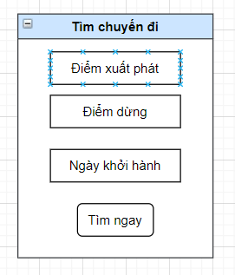

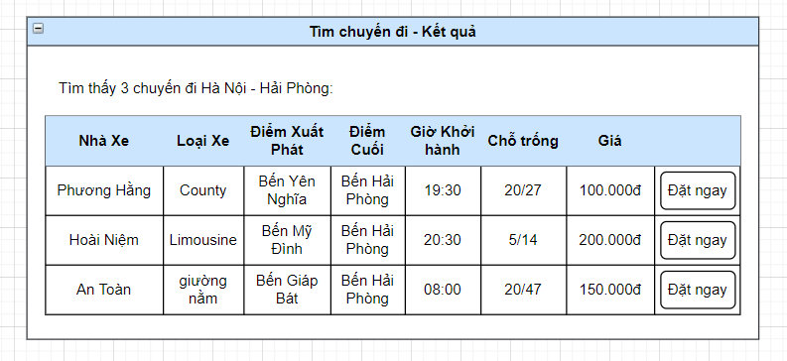

### 7.2. Ảnh màn hình Đặt chỗ

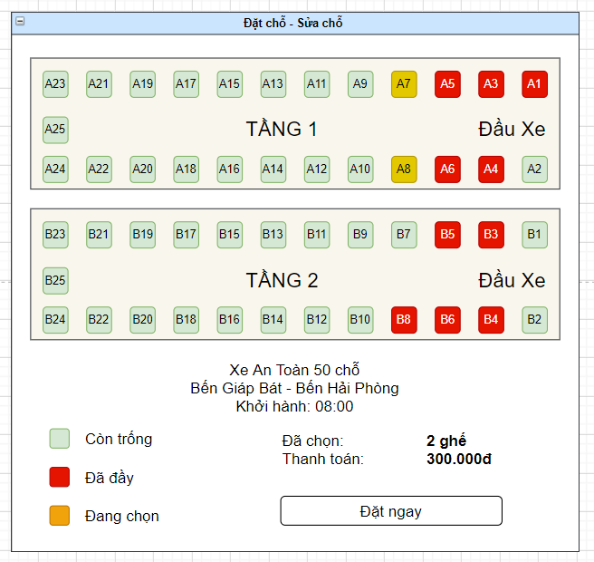

### 7.3. Ảnh màn hình Đăng nhập

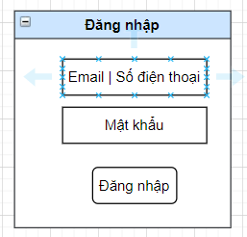

### 7.4. Ảnh màn hình Đăng ký tài khoản

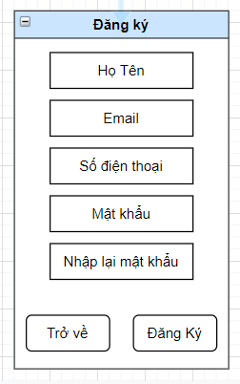

### 7.5. Ảnh màn hình Lấy lại mật khẩu

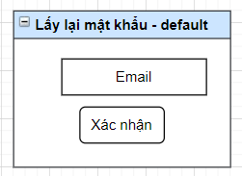

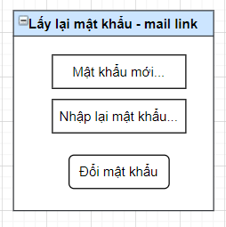

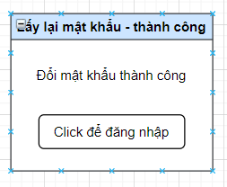

### 7.6. Ảnh màn hình Tài khoản của tôi

#### 7.6.A. Ảnh màn hình Đăng xuất

#### 7.6.B. Ảnh màn hình Đổi mật khẩu

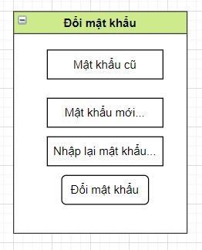

#### 7.6.C. Ảnh màn hình Xem thông tin tài khoản

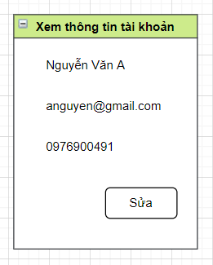

#### 7.6.D. Ảnh màn hình Sửa thông tin tài khoản

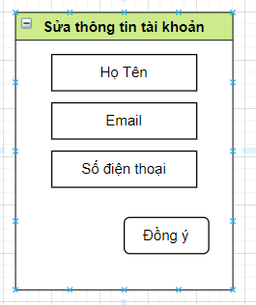

### 7.7. Ảnh màn hình Chuyến đi của tôi

#### 7.7.A. Ảnh màn hình Lịch sử đặt chuyến

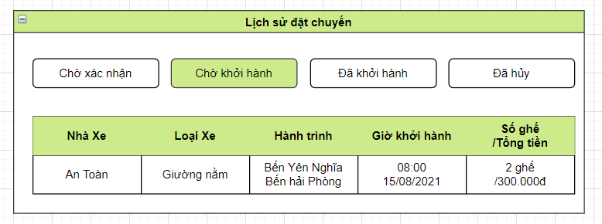

#### 7.7.B. Ảnh màn hình Hủy chuyến

#### 7.7.C. Ảnh màn hình Sửa chuyến đã đặt

### 7.8. Ảnh màn hình Quản lý Nhà Xe

#### 7.8.A. Ảnh màn hình Danh sách Nhà Xe

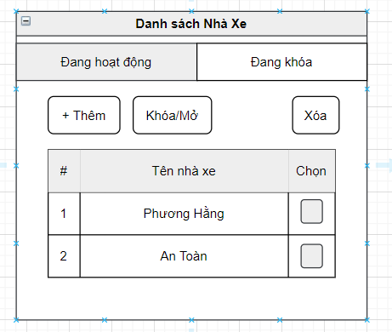

#### 7.8.B. Ảnh màn hình Thêm Nhà Xe

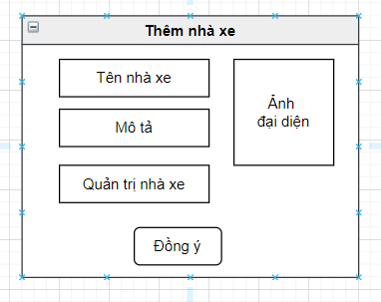

#### 7.8.C. Ảnh màn hình Xóa Nhà Xe

#### 7.8.D. Ảnh màn hình Khóa Nhà Xe

#### 7.8.E. Ảnh màn hình Mở khóa Nhà Xe

### 7.9. Ảnh màn hình Quản lý Loại Xe

#### 7.9.A. Ảnh màn hình Danh sách Loại Xe

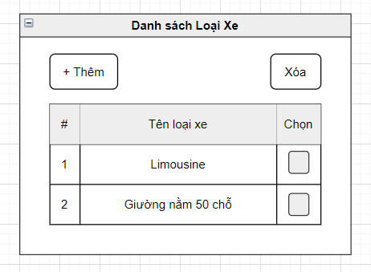

#### 7.9.B. Ảnh màn hình Thêm Loại Xe

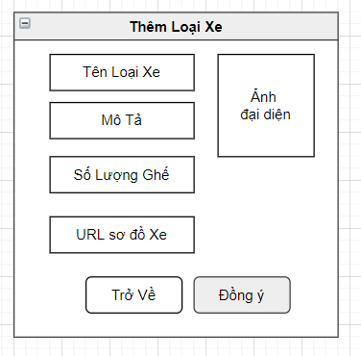

#### 7.9.C. Ảnh màn hình Xóa Loại Xe

### 7.10. Ảnh màn hình Quản lý Xe

#### 7.10.A. Ảnh màn hình Danh sách Xe

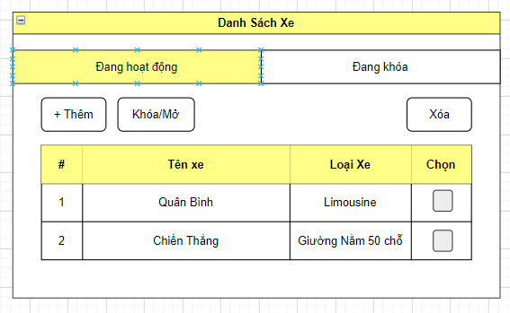

#### 7.10.B. Ảnh màn hình Thêm Xe

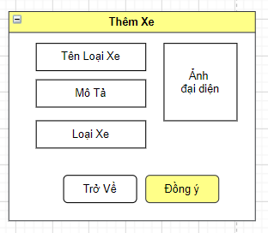

#### 7.10.C. Ảnh màn hình Xóa Xe

#### 7.10.D. Ảnh màn hình Khóa Xe

#### 7.10.E. Ảnh màn hình Mở khóa Xe

### 7.11. Ảnh màn hình Quản lý Nhân Viên Tổng Đài

#### 7.11.A. Ảnh màn hình Danh sách Nhân Viên Tổng Đài

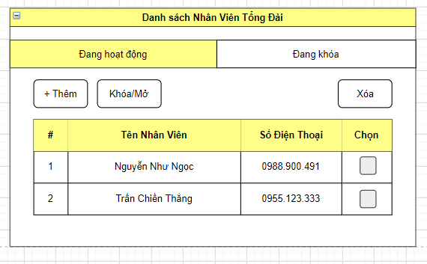

#### 7.11.B. Ảnh màn hình Thêm Nhân Viên Tổng Đài

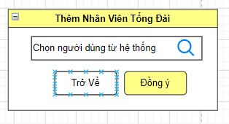

#### 7.11.C. Ảnh màn hình Xóa Nhân Viên Tổng Đài

#### 7.11.D. Ảnh màn hình Khóa Nhân Viên Tổng Đài

#### 7.11.E. Ảnh màn hình Mở khóa Nhân Viên Tổng Đài

### 7.12. Ảnh màn hình Quản lý Nhân Viên Xe

#### 7.12.A. Ảnh màn hình Danh sách Nhân Viên Xe

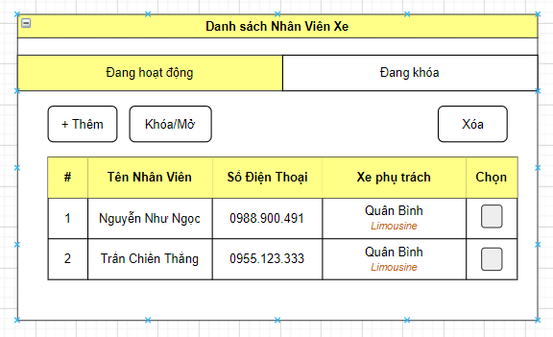

#### 7.12.B. Ảnh màn hình Thêm Nhân Viên Xe

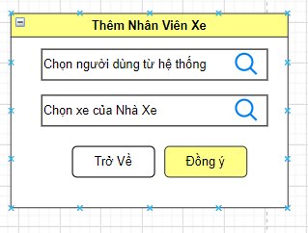

#### 7.12.C. Ảnh màn hình Xóa Nhân Viên Xe

#### 7.12.D. Ảnh màn hình Khóa Nhân Viên Xe

#### 7.12.E. Ảnh màn hình Mở Khóa Nhân Viên Xe

### 7.13. Ảnh màn hình Quản lý Chuyến Xe

#### 7.13.A. Ảnh màn hình Danh sách Chuyến Xe

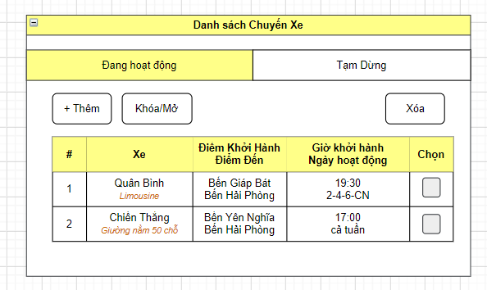

#### 7.13.B. Ảnh màn hình Thêm Chuyến Xe

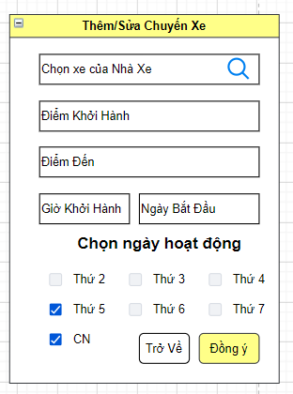

#### 7.13.C. Ảnh màn hình Sửa Chuyến Xe



#### 7.13.D. Ảnh màn hình Xóa Chuyến Xe

### 7.14. Ảnh màn hình Quản lý Điểm Dừng

#### 7.14.A. Ảnh màn hình Danh sách Điểm Dừng

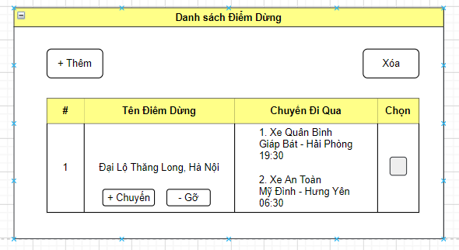

#### 7.14.B. Ảnh màn hình Thêm Điểm Dừng

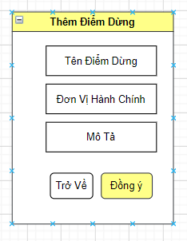

#### 7.14.C. Ảnh màn hình Xóa Điểm Dừng

#### 7.14.D. Ảnh màn hình Gán Điểm Dừng vào Chuyến Xe

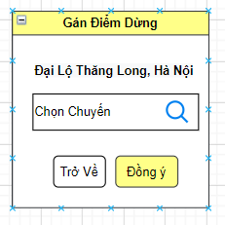

#### 7.14.E. Ảnh màn hình Gỡ Điểm Dừng khỏi Chuyến Xe

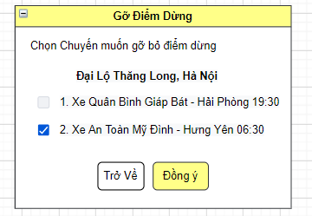

### 7.15. Ảnh màn hình Quản lý Vé

#### 7.15.A. Ảnh màn hình Danh sách Vé

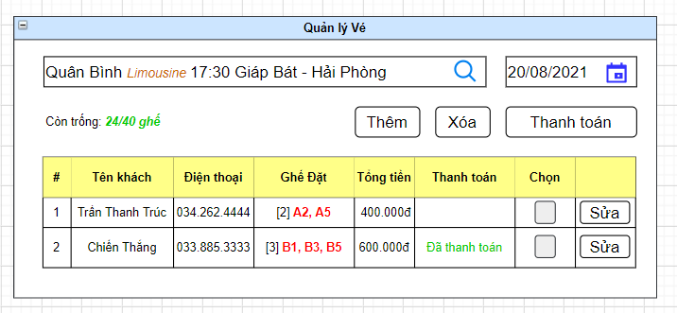

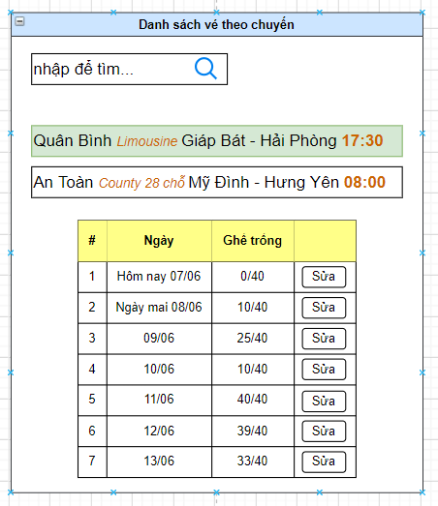

#### 7.15.B. Ảnh màn hình Thêm Vé

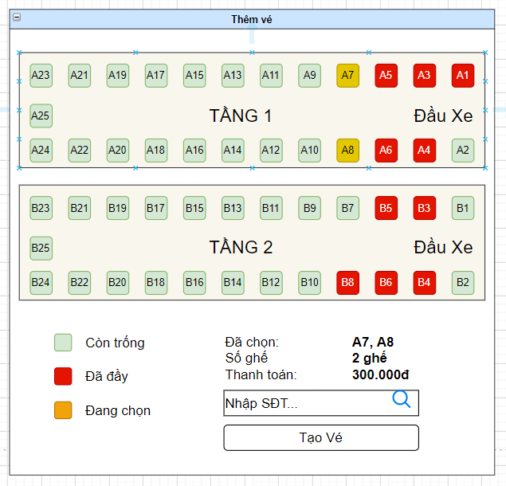

#### 7.15.C. Ảnh màn hình Sửa Vé

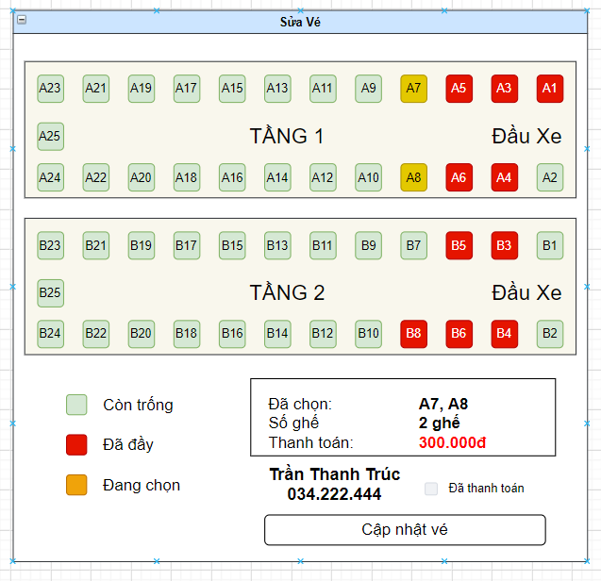

#### 7.15.D. Ảnh màn hình Hủy Vé

#### 7.15.E. Ảnh màn hình Xác nhận Thanh Toán